 | BỘ GIÁO DỤC VÀ ĐÀO TẠO  TRƯỜNG ĐẠI HỌC CÔNG NGHỆ TP. HCM

ĐỒ ÁN CƠ SỞ

BUGSTORE – WEBSITE BÁN ĐỒ THỂ THAO

Ngành: CÔNG NGHỆ THÔNG TIN
Chuyên ngành: CÔNG NGHỆ PHẦN MỀM

Giảng viên hướng dẫn: NGUYỄN TRƯỜNG HẢI
Sinh viên thực hiện: TRẦN QUỐC HUY
MSSV: 1711060583 Lớp: 17DTHA2
Sinh viên thực hiện: CỔ MINH TIẾN
MSSV: 1711060334 Lớp: 17DTHA2

TP. Hồ Chí Minh, 2020

LỜI CAM ĐOAN
Trong suốt thời gian từ khi bắt đầu học tập và rèn luyện tại Trường Đại học Công Nghệ Thành phố Hồ Chí Minh cho đến nay, em đã nhận được rất nhiều sự quan tâm, giúp đỡ của quý Thầy Cô và bạn bè. Với lòng biết ơn sâu sắc và chân thành nhất, em xin gửi đến quý Thầy Cô ở Khoa Công nghệ thông tin – Trường Đại học Công Nghệ Thành phố Hồ Chí Minh đã cùng với tri thức và tâm huyết của mình để truyền đạt vốn kiến thức quý báu cho chúng em trong suốt thời gian học tập tại trường.
Và đặc biệt, trong học kỳ này, Khoa đã tổ chức cho chúng em được thực hiện đồ án cơ sở mà theo em là rất hữu ích đối với sinh viên ngành Công nghệ thông tin cũng như tất cả các sinh viên thuộc các chuyên ngành khác. Đề tài chúng em chọn “ BugStore – Website bán đồ thể thao”. Chúng em xin chân thành cảm ơn thầy Nguyễn Trường Hải đã tận tâm hướng dẫn chúng em qua từng buổi cũng như những buổi nói chuyện, thảo luận về đề tài nhóm chúng em chọn.
Em cũng xin bày tỏ lòng biết ơn đến ban lãnh đạo của Trường Đại học Công Nghệ Thành phố Hồ Chí Minh và các Khoa Phòng ban chức năng đã trực tiếp và gián tiếp giúp đỡ em trong suốt quá trình học tập và nghiên cứu đề tài này.
Trong suốt quá trình thực hiện đồ án tốt nghiệp em đã nhận được rất nhiều sự giúp đỡ và chỉ bảo tận tình, chi tiết tới từ thầy cô, gia đình và bạn bè.
Cuối cùng em gửi lời cảm ơn sâu sắc tới gia đình, người thân đã luôn ở bên động viên, chăm sóc,giúp đỡ và quan tâm để em hoàn thành tốt quá trình học tập tại trường.

Thành phố Hồ Chí Minh, ngày 08 tháng 06 năm 2020
Sinh viên thực hiện
Trần Quốc Huy
Cổ Minh Tiến
MỤC LỤC
LỜI CAM ĐOAN 2
DANH MỤC KÝ HIỆU VÀ VIẾT TẮT 1
DANH MỤC HÌNH ẢNH 1
DANH MỤC BẢNG 2
Chương 1. TỔNG QUAN 4
Chương 2. CƠ SỞ LÝ THUYẾT 7
2.1.1. Ngôn ngữ PHP 7
2.1.2. HTML,CSS 8
2.1.3. BootStrap 9
2.1.4. Xampp 9
2.1.5. Hệ quản trị MySql 9
+ 9
2.2 Phân tích thiết kế hệ thống thông tin 10
2.2.1 Hệ Thống 10
2.2.2 Hệ thống thông tin 10
2.2.3 Một số dạng biểu đồ,mô hình phổ biến 11
Chương 3. KẾT QUẢ THỰC NGHIỆM 13
3.1 Thiết kế hệ thống 13
3.1.1 Frontend (Giao diện người dùng) 13
3.1.2.Các yêu cầu phi chức năng 13
3.1.3.Sơ đồ Diagram, ERD và DFD 13
3.2.Thiết kế và xây dựng website 20
3.2.1.Giao diện trang chủ 20
3.2.2 Giao diện đăng nhập & đăng ký 23
3.2.3 Giao diện toàn bộ sản phẩm 24
3.2.4 Giao diện giỏ hàng 27
3.2.5 Giao diện trang thanh toán 28
3.2.6.Giao diện người quản trị 30
3.2.7 Giao diện quản lý thương hiệu và danh mục. 32
3.2.8 Giao diện quản lý sản phẩm 34
3.2.9 Giao diện quản lý hóa đơn 38
Chương 4. KẾT LUẬN 40
4.1 Nhận xét 40
4.2 Kết luận 40
4.3 Yếu điểm 40
4.3 Hướng phát triển 40
TÀI LIỆU THAM KHẢO 41

DANH MỤC KÝ HIỆU VÀ VIẾT TẮT
Danh sách các từ viết tắt
TỪ VIẾT TẮT | Ý NGHĨA
CSDL | Cơ sở dữ liệu
CSS | Cascading Style Sheets
DL | Dữ liệu
HTML | HyperText Markup Language
PHP | PHP: Hypertext Preprocessor
ERD | Entity Relationship Diagram
SQL | Structured Query Language
Bảng 1. 1 Danh sách các từ viết tắt

DANH MỤC HÌNH ẢNH
Hình 3. 1 Sơ đồ Class Diagram 14
Hình 3. 2 Sơ đồ ERD 15
Hình 3. 3 Sơ đồ Use case 16
Hình 3. 4 Giao diện Header & Slider 21
Hình 3. 5 Giao diện Header sau khi đăng nhập 21
Hình 3. 6 Giao diện trang chủ 22
Hình 3. 7 Giao diện footer 22
Hình 3. 8 Giao diện đăng nhập và đăng ký. 23
Hình 3. 9 Giao diện thông tin tài khoản. 24
Hình 3. 10 Giao diện toàn bộ sản phẩm. 25
Hình 3. 11 Giao diện sản phẩm theo thương hiệu. 26
Hình 3. 12 Giao diện tìm kiếm sản phẩm 26
Hình 3. 13 Giao diện giỏ hàng 27
Hình 3. 14 Giao diện giỏ hàng sau khi nhập mã giảm giá. 27
Hình 3. 15 Giao diện trang thanh toán. 28
Hình 3. 16 Giao diện trang thanh toán thành công. 28
Hình 3. 17 Giao diện trang quản lý đơn hàng 29
Hình 3. 18 Giao diện trang sản phẩm 1 đơn hàng 29
Hình 3. 19 Giao diện trang chủ quản trị. 30
Hình 3. 20 Giao diện thông quản trị. 30
Hình 3. 21 Giao diện danh sách quản trị và nhân viên. 31
Hình 3. 22 Giao diện thêm mới người quản trị. 31
Hình 3. 23 Giao diện quản lý thương hiệu. 32
Hình 3. 24 Giao diện sửa thông tin thương hiệu. 32
Hình 3. 25 Giao diện thêm mới thương hiệu. 33
Hình 3. 26 Giao diện quản lý danh mục. 33
Hình 3. 27 Giao diện thêm danh mục. 34
Hình 3. 28 Giao diện quản lý sản phẩm. 34
Hình 3. 29 Giao diện thêm mới sản phẩm. 35
Hình 3. 30 Giao diện chi tiết sản phẩm. 35
Hình 3. 31 Giao diện cập nhật. 36
Hình 3. 32 Giao diện thêm mới size cho sản phẩm. 36
Hình 3. 33 Giao diện quản lý khuyến mãi. 37
Hình 3. 34 Giao diện thêm mã khuyến mãi. 37
Hình 3. 35 Giao diện quản lý hóa đơn. 38
Hình 3. 36 Giao diện cập nhật trạng thái hóa đơn. 38
Hình 3. 37 Giao diện tìm kiếm sản phẩm 39

DANH MỤC BẢNG

Bảng 1. 1 Danh sách các từ viết tắt 2
Bảng 3. 1 Danh sách các đối tượng 17
Bảng 3. 2 Các thuộc tính bảng tbl_admin 17
Bảng 3. 3 Các thuộc tính bảng tbl_cart 18
Bảng 3. 4 Các thuộc tính bảng tbl_brand 18
Bảng 3. 5 Các thuộc tính bảng tbl_category 18
Bảng 3. 6 Các thuộc tính bảng tbl_customer 19
Bảng 3. 7 Các thuộc tính bảng tbl_order 19
Bảng 3. 8 Các thuộc tính bảng tbl_ orderdetails 19
Bảng 3. 9 Các thuộc tính bảng tbl_ product 20
Bảng 3. 10 Các thuộc tính bảng tbl_discount 20

Chương 1. TỔNG QUAN
1.1.Giới Thiệu
1.1.1.Giới thiệu đề tài
- BugStore – Website bán đồ thể thao với màu xanh lá cây là màu chủ đạo thể hiện cho một sự tự nhiên gần gủi với khách hàng và dễ sữ dụng cho người quản trị, BugStore chuyên cung cấp 3 mặt hàng chính là giày, áo, quần đến từ các thương hiệu nổi tiếng như Nike, Adidas, Vans, Puma.... Mục tiêu mang đến cho khách hàng 1 trải nghiệm tốt nhất về website và ngoài ra cũng mang đến nhưng cho khách hàng những sản phẩm không kém phần chất lượng.
1.1.2.Yêu cầu đề tài
- Mang đến cho người dùng website 1 thao tác dễ dàng nhất phù hợp với mọi người, cung cấp đầy đủ các tính năng cơ bản của 1 website bán hàng.
- Ứng dụng web sẽ được chia thành 2 phần là quản trị và khách hàng.
- Những chức năng không thể thiếu của ứng dụng web như thêm,xóa sửa,xem,tìm kiếm: sản phẩm,thương hiệu, danh mục,nhân viên , đều được thiết kế một cách cực kỳ gần gũi và bắt mắt với người quản trị.
- Từng danh mục, thương hiệu sản phẩm được phân loại 1 cách rõ ràng, người quản trị có thể kiểm dễ dàng.
- Người chủ có thểm xem được doanh thu và danhs sách nhân viên của mình,có thể sa thải,cung cấp tài khoải, reset mật khẩu...
- Ở phần quản trị đã được phân quyền ,giúp xác định được vai trò rõ ràng giữa chủ shop và nhân viên, tùy vào chức vụ mà người quản trị có chức năng khác nhau .
- Giao diện thân thiện với người dùng, các tính năng đăng nhập, đăng ký nhanh, thông tin cá nhân .
- Khách hàng có thể lựa chọn sản phẩm và thêm vào thông qua các kiểu tìm kiếm theo thương hiệu và nhập chữ.
- Các chương trình khuyến mãi với nhiều mã code khác nhau cũng có trong ứng dụng .
- Khách hàng có thể theo dõi đơn hàng của mình đang ở tình trạng nào .
1.1.3. Phương pháp thực hiện
- Để thực hiện ứng dụng nhóm em tiến hành phân tích thiết kế hệ thống, xây dựng data dựa trên ý tưởng từ kiến thức ở trường và trải nghiệm mua sắm của bản thân.
- Nhân những lời khuyên từ giảng viên hướng dẫn .
- Chủ động truy cập vào cách trang web bán đồ thể thao có uy tín để tham kháo về giao diện cách sắp xếp.
- Thực hiện nhưng cuộc khảo với nhưng đối tượng có nhu câu mua sắm online để xem họ cần gì.
- Một số trang web lớn được nhóm tham khảo: drake.vn, nike.com, ….
1.2.Nhiệm vụ đồ án
1.2.1. Lý do chọn đề tài
- Vì nhu cầu về mua sắm online rất cao tại việt nam, trong thời buổi công nghệ ngày càng phát triển thì việc hình thành 1 ứng dụng web là rất cần thiết.
- Chỉ cần một ví dụ đợn giản nhưng rất hay đó là khi chung ta đang sống trong tình hình dịch bệnh hiện tại, thì nhu câu đi lại, mua sắm trực tiếp cũng rất khó khăn và không tốt cho sức khỏe, bạn chỉ cần ngồi ở nhà và mở laptop lên đặt 1 sản phẩm mà bạn yêu thích thì chỉ trong một hai ngày bạn sẽ có ngay món đồ đó .
- Đặc biệt tiếp thu những nền tảng từ trường đã xây dựng cho chúng em và các tài liệu về lập trình web ở các trang học online rất nhiều, đây là 1 lợi thế giúp nhóm em có điều kiện tiếp thu kiến thức một cách hiệu quả.
- Chính vì thế nhóm em quyết định thực hiện xây dựng để tài “BugStore – Website bán đồ thể thao” để làm đồ án cơ sở và lấy thêm kinh nghiệm cho bản thân để phát triển trong tương lai.
1.2.2. Mục tiêu đề tài
- Xây dựng một website thân thiện với khách hàng và dễ dàng với người sử dụng.
- Xây dựng được hết tất cả các chức năng cơ bản của 1 website rồi từ đó phát triển thêm nhiều công nghệ cho website đó.
- Muốn có một trải nghiệm thực tế về dự án lập trình website hoạt động như thế nào
1.2.3. Đối tượng
- Website hướng đến nhưng người có nhu câu kinh doanh đặc biệt là kinh doanh online.
- Những người có sở thích về đồ thể thao.
1.2.3. Phạm vi
- Tìm hiểu cách thức hoạt động của một trang web bán hàng.
- Tìm hiểu về ngôn ngử siêu văn bản HTML, CSS, BootStrap để xây dựng giao diện.
- Nghiên cứu ngôn ngữ lập trình PHP, ứng dụng XAMPP và cơ sở dữ liệu MySQL để xây dựng 1 trang web cơ bản.

1.3.Cấu trúc đồ án
- Chương 1 : Giới thiệu ngắn gọn về BugStore, các chức năng mà nhóm muốn hướng tới, đối tượng sử dụng và các thức xây dựng.
- Chương 2 : Giải pháp cho hệ thống, các khái niệm, các mô hình để xây dựng hệ thống.
- Chương 3 : Mô tả ứng dụng thực tế của Website, kết quả đã làm được, giao diện, chức năng cụ thể và cơ sở dữ liệu .
- Chương 4: Kết luận của website kết quả làm được và những hướng phát triển trong tương lai.

Chương 2. CƠ SỞ LÝ THUYẾT
2.1. Khái niệm và sơ lược

2.1.1. Ngôn ngữ PHP
2.1.1.1. Giới thiệu
- Hypertext Preprocessor, thường được viết tắt thành PHP là một ngôn ngữ lập trình kịch bản hay một loại mã lệnh chủ yếu được dùng để phát triển các ứng dụng viết cho máy chủ, mã nguồn mở, dùng cho mục đích tổng quát. Nó rất thích hợp với web và có thể dễ dàng nhúng vào trang HTML.[2]
- PHP còn có khả năng cung cấp một hệ thống dữ liệu vô cùng phong phú. Điều này có được là do ngay từ đầu, PHP đã được xây dựng với mục đích xây dựng và phát triển, nâng cao các ứng dụng trên web.
- PHP là sở hữu ưu điểm đó là một ngôn ngữ đơn giản, sử dụng dễ dàng đối với cả những người mới bắt đầu nhập môn lập trình web.
- Cấu trúc cơ bản của PHP:
<?php
// Mã nguồn PHP đặt tại đây
?>
2.1.1.2.Giới thiệu mô hình MVC
- Để xây dựng 1 trang web với nhưng đoạn code dễ hiễu dể khắc phục lỗi thì mô hình MVC là 1 mô hình tối ưu cho nhóm em.
- MVC là từ viết tắt bởi ba từ Model – View – Controller. Đây là mô hình thiết kế sử dụng trong kỹ thuật phần mềm. Mô hình source code thành ba phần, tương ứng mỗi từ. Mỗi từ tương ứng với một hoạt động tách biệt trong một mô hình.
- Mô hình MVC và các thành phần bên trong của MVC.
- Model: Là bộ phận có chức năng lưu trữ toàn bộ dữ liệu của ứng dụng. Bộ phận này là một cầu nối giữa hai thành phần bên dưới là View và Controller. Model thể hiện dưới hình thức là một cơ sở dữ liệu hoặc có khi chỉ đơn giản là một file XML bình thường. Model thể hiện rõ các thao tác với cơ sở dữ liệu như cho phép xem, truy xuất, xử lý dữ liệu,…
- View: Đây là phần giao diện (theme) dành cho người sử dụng. Nơi mà người dùng có thể lấy được thông tin dữ liệu của MVC thông qua các thao tác truy vấn như tìm kiếm hoặc sử dụng thông qua các website.
Thông thường, các ứng dụng web sử dụng MVC View như một phần của hệ thống, nơi các thành phần HTML được tạo ra. Bên cạnh đó, View cũng có chức năng ghi nhận hoạt động của người dùng để tương tác với Controller. Tuy nhiên, View không có mối quan hệ trực tiếp với Controller, cũng không được lấy dữ liệu từ Controller mà chỉ hiển thị yêu cầu chuyển cho Controller mà thôi.
Ví dụ: Nút “delete” được tạo bởi View khi người dùng nhấn vào nút đó sẽ có một hành động trong Controller.
- Controller: Bộ phận có nhiệm vụ xử lý các yêu cầu người dùng đưa đến thông qua view. Từ đó, C đưa ra dữ liệu phù hợp với người dùng. Bên cạnh đó, Controller còn có chức năng kết nối với model.

2.1.2. HTML,CSS
- HTML (HyperText Markup Language) : là một ngôn ngữ đánh dấu được thiết kế ra để tạo nên các trang web, nghĩa là các mẩu thông tin được trình bày trên World Wide Web.[3]
CSS (Cascading Style Sheets) : định nghĩa về cách hiển thị của một tài liệu HTML. CSS đặc biệt hữu ích trong việc thiết kế Web. Nó giúp cho người thiết kế dễ dàng áp đặt các phong cách đã được thiết kế lên bất kì page nào của website một cách nhanh chóng, đồng bộ.
Cấu trúc tổng quan của html là:
<!DOCTYPE html>
<html>
<head> Các dữ liệu khai báo sử dụng </head>
<body> Các nội dung sẽ hiển thị trên trình duyệt </body>
</htm>

2.1.3. BootStrap
- Bootstrap là một framework HTML, CSS, và JavaScript cho phép người dùng dễ dàng thiết kế website theo một chuẩn nhất định, tạo các website thân thiện với các thiết bị cầm tay như mobile, ipad, tablet,...
- Bootstrap là một trong những framework được sử dụng nhiều nhất trên thế giới để xây dựng nên một website. Bootstrap đã xây dựng nên 1 chuẩn riêng và rất được người dùng ưa chuộng. Chính vì thế, chúng ta hay nghe tới một cụm từ rất thông dụng "Thiết kế theo chuẩn Bootstrap".

2.1.4. Xampp
- XAMPP là chương trình tạo web server được ứng dụng trên các hệ điều hành Linux, MacOS, Windows, Cross-platform, Solaris .[5]
- Ưu điểm lớn nhất của XAMPP là không phải trả phí bản quyền và sử dụng mã nguồn mở, bên cạnh đó cấu hình của web server này tương đối đơn giản, gọn nhẹ nên được sử dụng ngày càng phổ biến hiện nay.

2.1.5. Hệ quản trị MySql
- MySQL là một hệ thống quản lý cơ sở dữ liệu quan hệ mã nguồn mở (RDBMS) dựa trên ngôn ngữ truy vấn có cấu trúc (SQL) được phát triển, phân phối và hỗ trợ bởi tập đoàn Oracle. MySQL chạy trên hầu hết tất cả các nền tảng, bao gồm cả Linux , UNIX và Windows. MySQL thường được kết hợp với các ứng dụng web.[4]
- MySQL cho phép dữ liệu được lưu trữ và truy cập trên nhiều công cụ lưu trữ, bao gồm InnoDB, CSV và NDB. MySQL cũng có khả năng sao chép dữ liệu và phân vùng bảng để có hiệu suất và độ bền tốt hơn. Người dùng MySQL không bắt buộc phải học các lệnh mới; họ có thể truy cập dữ liệu của mình bằng các lệnh SQL tiêu chuẩn.
- Ưu Điểm :
+ Dễ sử dụng : là cơ sở dữ liệu tốc độ cao, ổn định, dễ sử dụng và hoạt động trên nhiều hệ điều hành cung cấp một hệ thống lớn các hàm tiện ích rất mạnh
+ Độ bảo mật cao: rất thích hợp cho các ứng dụng có truy cập CSDL trên Internet khi sở hữu nhiều nhiều tính năng bảo mật thậm chí là ở cấp cao.
+ Đa tính năng: MySQL hỗ trợ rất nhiều chức năng SQL được mong chờ từ một hệ quản trị cơ sở dữ liệu quan hệ cả trực tiếp lẫn gián tiếp.
+ Khả năng mở rộng mạnh mẽ: MySQL có thể xử lý rất nhiều dữ liệu và hơn thế nữa nó có thể được mở rộng nếu cần thiết.
+ Nhanh chóng: Việc đưa ra một số tiêu chuẩn cho phép MySQL để làm việc rất hiệu quả và tiết kiệm chi phí, do đó nó làm tăng tốc độ thực thi.

2.2 Phân tích thiết kế hệ thống thông tin

2.2.1 Hệ Thống
- Hệ thống là tập hợp các phần tử có quan hệ hữu cơ với nhau, tác động chi phối lẫn nhau theo các quy luật nhất định để trở thành một chỉnh thể. Từ đó xuất hiện thuộc tính mới gọi là tính trồi của hệ thống mà từng phần tử riêng lẻ không có hoặc có không đáng kể.
- Có 2 điều kiện để trở thành hệ thống:
+ Tập hợp các yếu tố.
+ Những mối quan hệ và liên hệ lẫn nhau giữa các yếu tố đó.

2.2.2 Hệ thống thông tin
- Hệ thống thông tin là một hệ thống bao gồm các yếu tố có quan hệ với nhau cùng làm nhiệm vụ thu thập, xử lý, lưu trữ và phân phối thông tin và dữ liệu và cung cấp một cơ chế phản hồi để đạt được một mục tiêu định trước.
- Các tổ chức có thể sử dụng các hệ thống thông tin với nhiều mục đích khác nhau. Trong việc quản trị nội bộ, hệ thống thông tin sẽ giúp đạt được sự thông hiểu nội bộ, thống nhất hành động, duy trì sức mạnh của tổ chức, đạt được lợi thế cạnh tranh. Với bên ngoài, hệ thống thông tin giúp nắm bắt được nhiều thông tin về khách hàng hơn hoặc cải tiến dịch vụ, nâng cao sức cạnh tranh, tạo đà cho sự phát triển.
- Các đặc điểm của Hệ thống:
+ Thành phần
+ Liên hệ giữa các thành phần
+ Ranh giới
+ Mục đích
+ Môi trường
+ Giao diện
+ Đầu vào
+ Đầu ra
+ Ràng buộc

2.2.3 Một số dạng biểu đồ,mô hình phổ biến
2.2.3.1.Biểu đồ Use case
- Biểu đồ Use case (Use Case Diagram): Một biểu đồ Use case chỉ ra một số lượng các tác nhân ngoại cảnh và mối liên kết của chúng đối với Use case mà hệ thống cung cấp.
- Các bước xây dựng Use Case Diagram :
+ Bước 1: Tìm các Actor: là các tác nhân bên ngoài.
+ Bước 2: Tìm các Use case: ví dụ như : chức năng đó là gì, khách sẽ thực hiện chức năng gì .
+ Bước 3: Xác định các quan hệ: Phân tích và các định các quan loại hệ giữa các Actor và Use Case, giữa các Actor với nhau, giữa các Use Case với nhau sau đó nối chúng lại chúng ta sẽ được bản vẽ Use Case.

2.2.3.2.Mô hình ERD
- Mô hình ERD: Mô hình erd được viết tắt bởi từ Entity Relationship Diagram được hiểu là mô hình thực thể kết hợp hay còn gọi là thực thể liên kết. Mô hình này còn được biết tới với các gọi khác là er (viết tắt của từ Entity Relationship model).
Mô hình quan hệ: Mô hình quan hệ hay được gọi là mô hình thực thể quan hệ là các cơ sở dữ liệu được xây dựng dưới dạng mô hình. Mô hình này được đặc trưng bởi 3 đặc trưng sau:
+ Các mối quan hệ phải có tên riêng biệt để phân biệt với nhau.
+ Các bộ được phân biệt với nhau và không quan trọng thứ tự.
+ Mỗi thuộc tính cũng cần có tên phân biệt và không quan trọng thứ tự.
- Các bước vẽ sơ đồ ERD:
+ Thông qua việc liệt kê và lựa chọn thông tin dựa trên giấy tờ, hồ sơ.
+ Xác định mối quan hệ giữa thực thể và thuộc tính của nó.
+ Xác định mối quan hệ có thể có giữa các thực thể và mối kết hợp.
+ Vẽ mô hình ERD bằng các ký hiệu sau đó chuẩn hóa và thu gọn sơ đồ.
2.3 Giải Pháp
- Với những những khái niệm và phương pháp đã trình bày ở các mục trên, nhóm quyết định xây dựng website bán hàng bằng ngôn ngữ lập trình PHP theo mồ hình MVC, sử dụng môi trường XAMPP, thao tác dữ liệu với MySQL.
- Thiết kế thao diện với HTML, CSS, Boostrap.
- Trước khi xây dựng ứng dụng, nhóm sẽ xây dựng hệ thống dựa trên biểu đồ UseCase và mô hình ERD,

Chương 3. KẾT QUẢ THỰC NGHIỆM

3.1 Thiết kế hệ thống

3.1.1 Frontend (Giao diện người dùng)
- Website thân thiện, dễ sử dụng.
- Thanh menu đơn giản, dễ hiểu.
- Font chữ đơn giản, dễ nhìn, màu sắc hài hòa.
- Sắp xếp nội dung hợp lý, dễ sử dụng.

3.1.2.Các yêu cầu phi chức năng
- Giao diện hệ thống dễ sử dụng, trực quan, thân thiện với người dùng.
- Hệ thống xử lý nhanh chóng và chính xác.
- Tương thích tất cả các thiết bị máy tính, mobile và máy tính bảng đa phần các trình duyệt web hiện tại.
- Đồng thời tương thích với hầu hết các thiết bị.

3.1.3.Sơ đồ Diagram, ERD và DFD

3.1.3.1 Sơ đồ Class Diagram
- Mô tả công việc thực hiện
+ Người dùng:
Khi người dùng cần mua hàng thì họ cần phải có tài khoản của riêng mới để có thể tiếp tục mua hàng từ đó sinh ra bảng để lưu thông tin khách hàng (tbl_customer). Và người dùng có thể dễ dàng thay đổi thông tin cá nhân của mình một cách dễ dàng.
Sau khi có tài khoản thì người dùng tiếp tục mua hàng và chọn sản phẩm mình cần mua, để lưu trữ thông tin từng sản phẩm cần phải có một bảng (tbl_product). Tiến hành thêm sản phẩm cần mua vào giỏ hàng (tbl_cart). Giỏ hàng là nơi lưu trữ các mặt hàng mà người dùng cần mua.
Sau khi hoàn tất các thủ tục thánh toán đơn hàng thì thông tin đơn hàng của người dùng sẽ được lưu vào bảng hóa đơn (tbl_order) trong bảng hóa đơn này lưu các thông tin về người mua, người nhận cũng như là tổng số tiền của một hóa đơn. Để lưu trữ các sản phẩm đã mua thì chúng ta cần có thêm một bảng chi tiết đơn hàng (tbl_orderdetails) trong bảng chi tiết đơn hàng này sẽ có khóa ngoại với bảng hóa đơn (tbl_order) để dễ dàng lưu trữ cũng như là xem chi tiết từng đơn hàng. Đổi với người quản trị thì bảng (tbl_order) này giúp người quản trị có thể theo dõi từng đơn hàng của cửa hàng và dễ dàng cập nhật trạng thái từng đơn hàng, giúp cho công việc quản lý trở nên dễ dàng hơn bao giờ hết.
+ Người quản trị:
Trong một sản phẩm có nhiều thuộc tính và trong đó có thuộc tính thương hiệu (tbl_brand) và thuộc tính danh mục sản phẩm (tbl_categoy). Hai thuộc tính này giúp chúng ta phân loại sản phẩm một cách tiện lợi. Qua đó giúp người quản trị có thể quản lý sản phẩm thuậ n tiện hơn và người dùng cũng có thể tìm kiếm sản phẩm mình yêu thích dễ dàng hơn.
Thông tin người quản trị được lưu trữ vào một bảng (tbl_admin). Ở đây lưu trữ toàn bộ thông tin người quản trị và cả chức vụ của từng người.

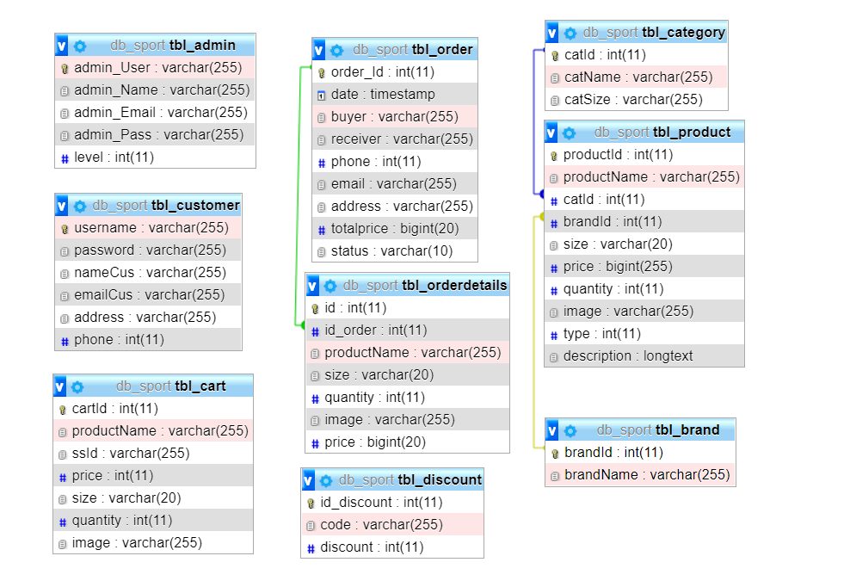
Hình 3. 1 Sơ đồ Class Diagram

3.1.3.2 Sơ đồ ERD

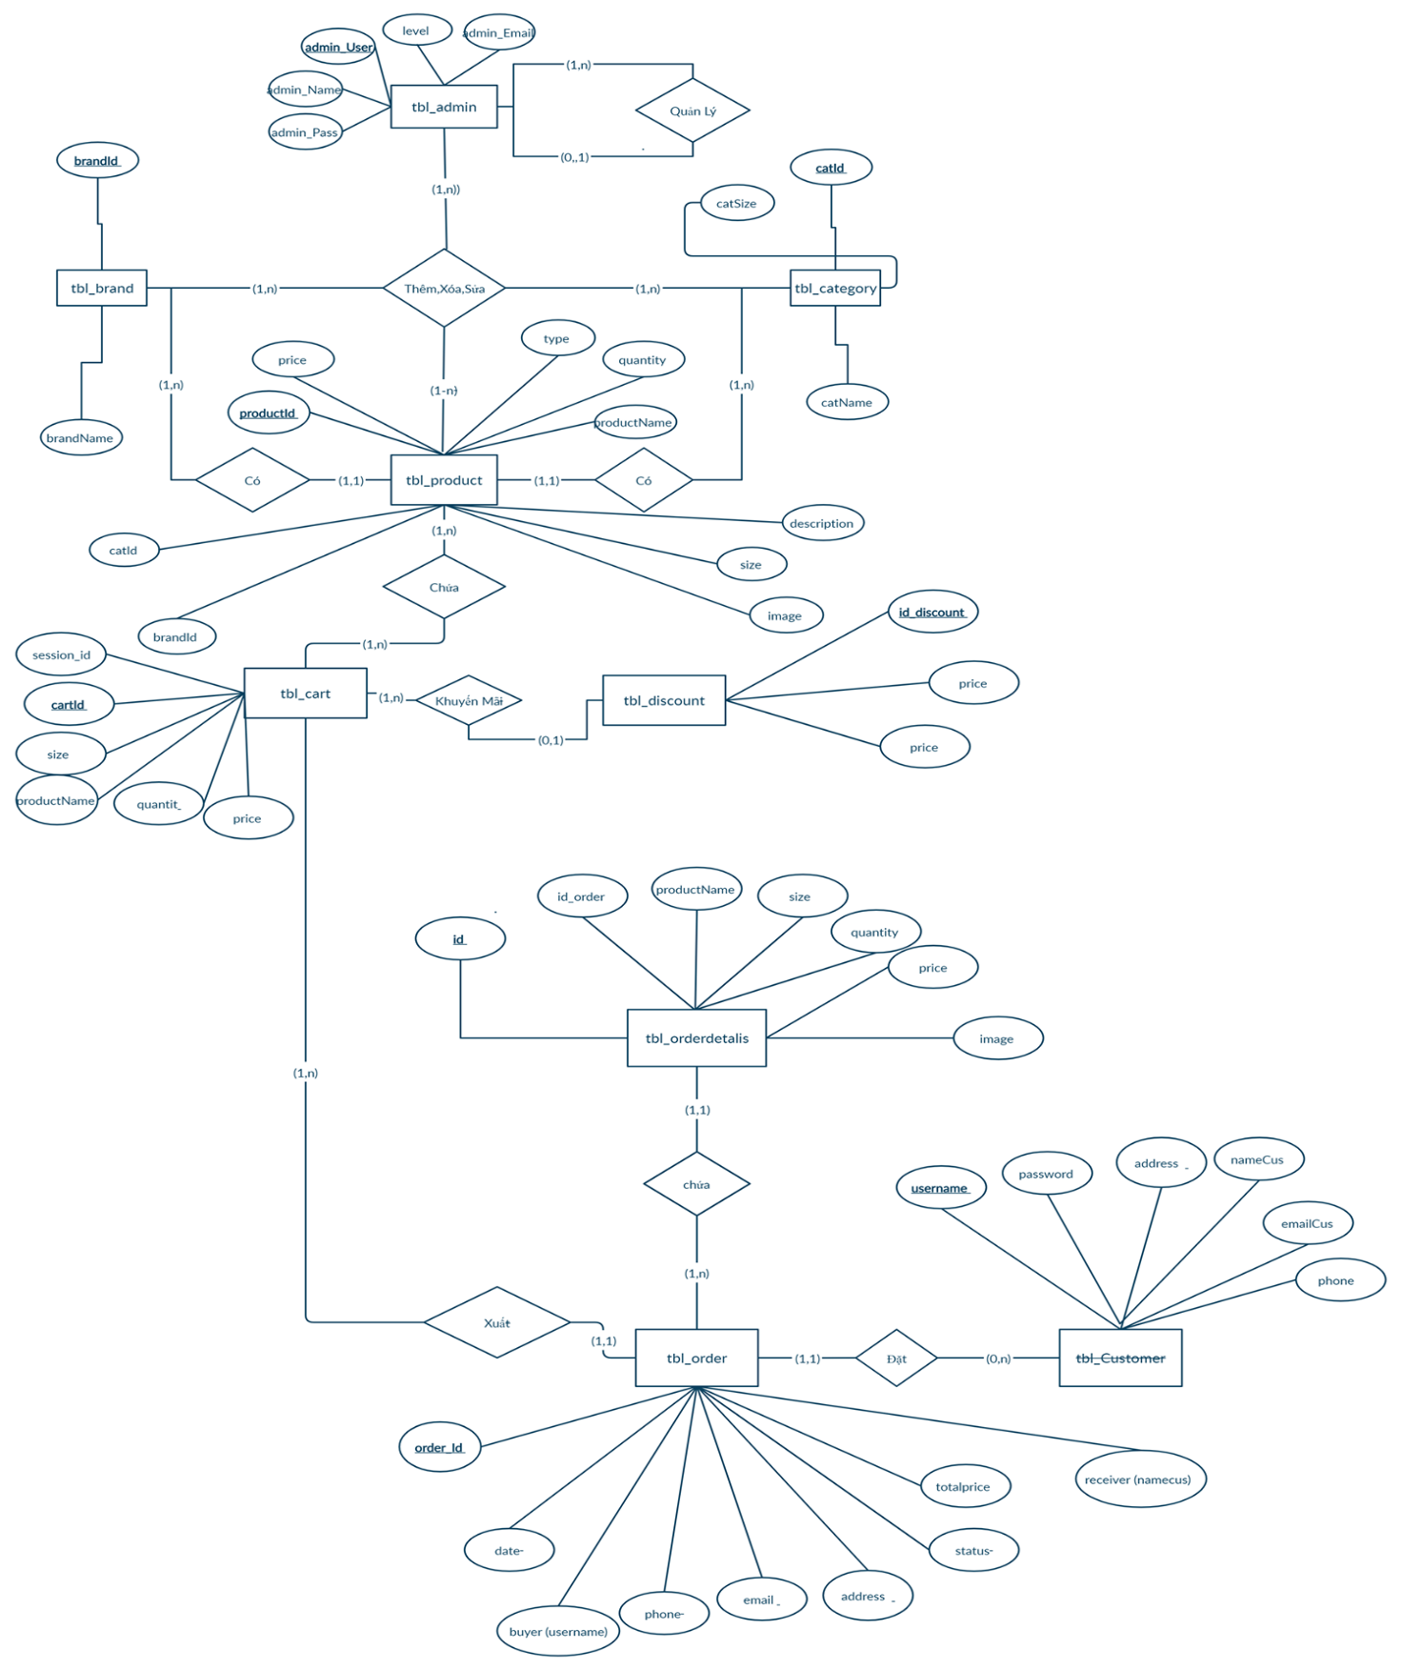
Hình 3. 2 Sơ đồ ERD

3.1.3.3 Sơ đồ Use case
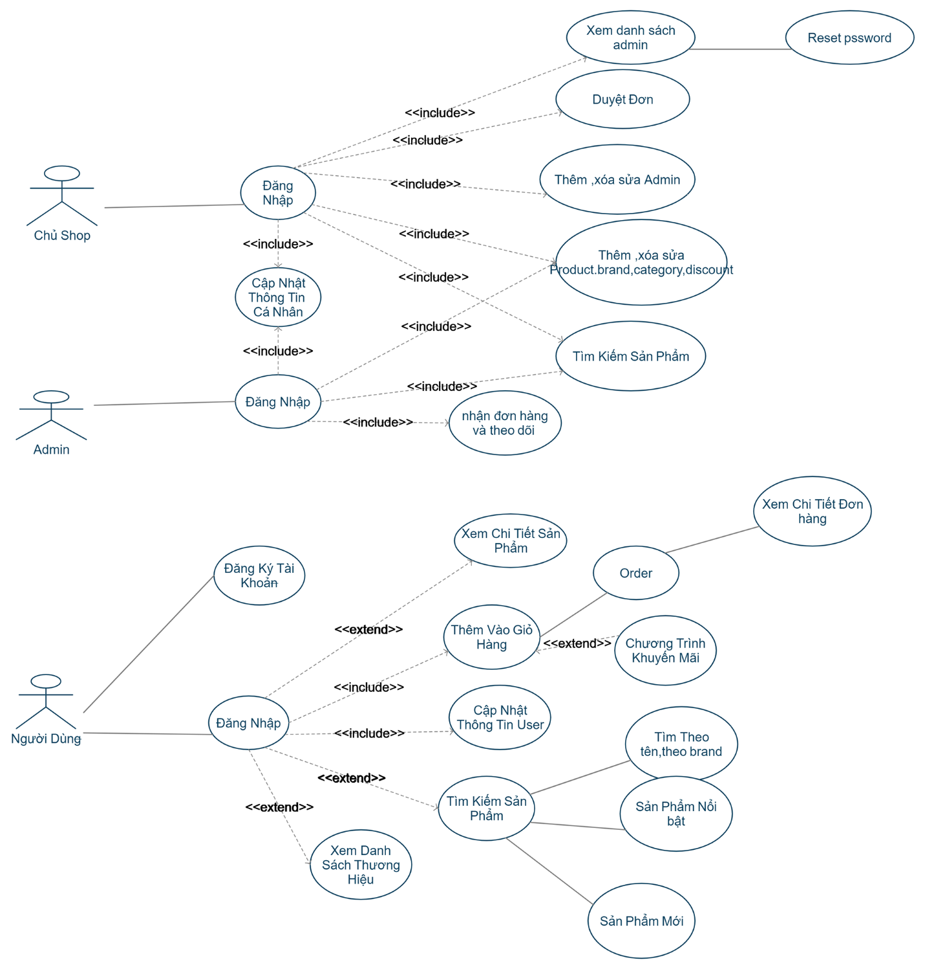
Hình 3. 3 Sơ đồ Use case

3.1.4.Biểu đồ lớp
STT | Tên lớp/ Quan hệ | Ý nghĩa/ Ghi chú
1 | Tbl_admin | Mô tả các thuộc tính và các phương thức liên quan tới nghiệp vụ quản lý người dùng và admin
2 | Tbl_cart | Mô tả các thuộc tính và các phương thức liên quan tới quản lý sản phẩm mua hàng
3 | Tbl_brand | Mô tả các thuộc tính và các phương thức liên quan tới nghiệp vụ quản lý thương hiệu
4 | Tbl_category | Mô tả các thuộc tính và các phương thức liên quan tới nghiệp vụ quản lý danh mục sản phẩm
5 | Tbl_product | Mô tả các thuộc tính và các phương thức liên quan tới nghiệp vụ quản lý sản phẩm
6 | Tbl_customer | Mô tả các thuộc tính và các phương thức liên quan tới nghiệp vụ quản lý khách hàng
7 | Tbl_order | Mô tả các thuộc tính và các phương thức liên quan tới nghiệp vụ quản lý hóa đơn khách hàng
8 | Tbl_orderdetails | Mô tả các thuộc tính và các phương thức liên quan tới nghiệp vụ quản lý chi tiết hóa đơn
9 | Tbl_discount | Mô tả các thuộc tính và các phương thức liên quan tới nghiệp vụ quản lý khuyễn mái sản phẩm
Bảng 3. 1 Danh sách các đối tượng

3.1.6.2 Bảng tbl_admin
STT | Tên thực thể | Kiểu dữ liệu | Ràng buộc | Mô tả
1 | Admin_user | Varchar(255) | Khóa chính | Khóa chính của bảng, tên tài khoản admin
2 | Admin_Name | Varchar(255) | Not null | Mật khẩu
3 | Admin_Email | Varchar(255) | Not null | Email
4 | Admin_Pass | Varchar(255) | Not null | Mật khẩu của tài khoản
5 | Level | Int | Not null | Phẩn quyền admin
Bảng 3. 2 Các thuộc tính bảng tbl_admin

3.1.6.3 Bảng tbl_cart
STT | Tên thực thể | Kiểu dữ liệu | Ràng buộc | Mô tả
1 | CartId | int | Khóa chính | Khóa chính của bảng
2 | ProductName | Varchar(255) | Not null | Tên sản phẩm
3 | ssId | Varchar(255) | Not null | Session của người dùng
4 | size | Varchar(20) | Not null | Size của sản phẩm
5 | Quantity | Int | Not null | Số lượng đặt mua
6 | Image | Varchar(255) | Not null | Hình ảnh sản phẩm
Bảng 3. 3 Các thuộc tính bảng tbl_cart

3.1.6.4 Bảng tbl_brand
STT | Tên thực thể | Kiểu dữ liệu | Ràng buộc | Mô tả
1 | BrandId | int | Khóa chính | Khóa chính của bảng
2 | brandName | Varchar(255) | Not null | Tên thương hiệu
Bảng 3. 4 Các thuộc tính bảng tbl_brand

3.1.6.5 Bảng tbl_category
STT | Tên thực thể | Kiểu dữ liệu | Ràng buộc | Mô tả
1 | CatId | int | Khóa chính | Khóa chính của bảng
2 | catName | Varchar(255) | Not null | Tên danh mục sản phẩm
3 | catSize | Varchar(20) | Not null | Size của từng danh mục
Bảng 3. 5 Các thuộc tính bảng tbl_category

3.1.6.6 Bảng tbl_customer
STT | Tên thực thể | Kiểu dữ liệu | Ràng buộc | Mô tả
1 | Username | Varchar(255) | Khóa chính | Khóa chính của bảng, tên tài khoản
2 | Password | Varchar(255) | Not null | Mật khẩu
3 | nameCus | Varchar(255) | Not null | Tên khách hàng
4 | EmailCus | Varchar(255) | Not null | Email
5 | Address | Varchar(255) | Not null | Địa chỉ
6 | Phone | int | Not null | Số điện thoại
Bảng 3. 6 Các thuộc tính bảng tbl_customer

3.1.6.7 Bảng tbl_order
STT | Tên thực thể | Kiểu dữ liệu | Ràng buộc | Mô tả
1 | Order_id | int | Khóa chính | Khóa chính của bảng
2 | date | timestamp | Not null | Ngày đặt hàng
3 | Buyer | Varchar(255) | Not null | Người mua
4 | Recieivier | Varchar(255) | Not null | Người nhận
5 | Address | Varchar(255) | Not null | Địa chỉ
6 | Phone | int | Not null | Số điện thoại
7 | Email | Varchar(255) | Not null | Email
8 | totalprice | bigint | Not null | Tổng tiền đơn hàng
9 | Status | Varchar(10) | Not null | Trạng thái đơn hàng
Bảng 3. 7 Các thuộc tính bảng tbl_order

3.1.6.8 Bảng tbl_orderdetails
STT | Tên thực thể | Kiểu dữ liệu | Ràng buộc | Mô tả
1 | id | int | Khóa chính | Khóa chính của bảng
2 | Order_id | int | Khóa ngoại | Khóa ngoại với tbl_order
3 | ProductName | Varchar(255) | Not null | Tên sản phẩm
4 | Size | Varchar(20) | Not null | Size sản phẩm
5 | Quantity | int | Not null | Số lượng
6 | image | Varchar(255) | Not null | Hình ảnh sản phẩm
7 | Price | Bigint | Not null | Giá sản phẩm
Bảng 3. 8 Các thuộc tính bảng tbl_ orderdetails

3.1.6.9 Bảng tbl_product
STT | Tên thực thể | Kiểu dữ liệu | Ràng buộc | Mô tả
1 | productId | int | Khóa chính | Khóa chính của bảng
2 | catId | int | Khóa ngoại | Khóa ngoại với tbl_category
3 | brandId | int | Khóa ngoại | Khóa ngoại với tbl_brand
4 | ProductName | Varchar(255) | Not null | Tên sản phẩm
5 | Size | Varchar(20) | Not null | Size sản phẩm
6 | Quantity | int | Not null | Số lượng sản phẩm
7 | image | Varchar(255) | Not null | Hình ảnh sản phẩm
8 | Price | Bigint | Not null | Giá sản phẩm
9 | Description | Varchar(255) | Not null | Miêu tả sản phẩm
10 | Type | Int | Not null | Loại sản phẩm
Bảng 3. 9 Các thuộc tính bảng tbl_ product
3.1.6.10 Bảng tbl_discount
STT | Tên thực thể | Kiểu dữ liệu | Ràng buộc | Mô tả
1 | Id_discount | int | Khóa chính | Khóa chính của bảng
2 | code | Varchar(255) | Not null | Mã giãm giá
3 | discount | Int | Not null | Giá trị giảm gi
Bảng 3. 10 Các thuộc tính bảng tbl_discount

3.2.Thiết kế và xây dựng website

3.2.1.Giao diện trang chủ

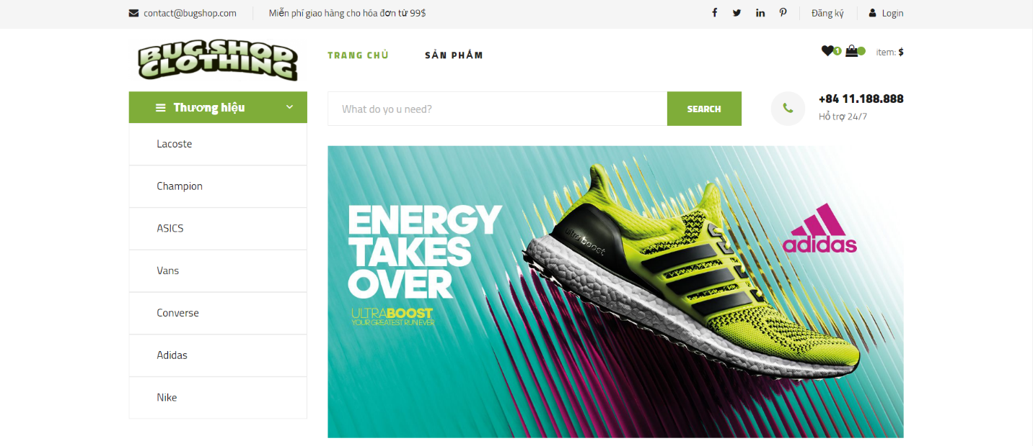
3.2.1.1.Giao diện Header & Slider

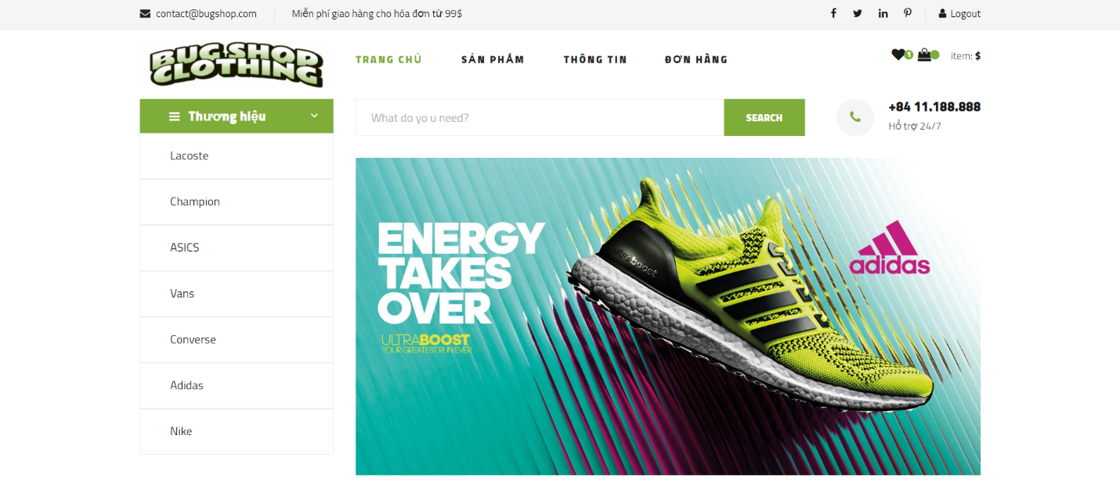
Hình 3. 4 Giao diện Header & Slider
Hình 3. 5 Giao diện Header sau khi đăng nhập

3.2.1.2.Giao diện nội dung trang chủ

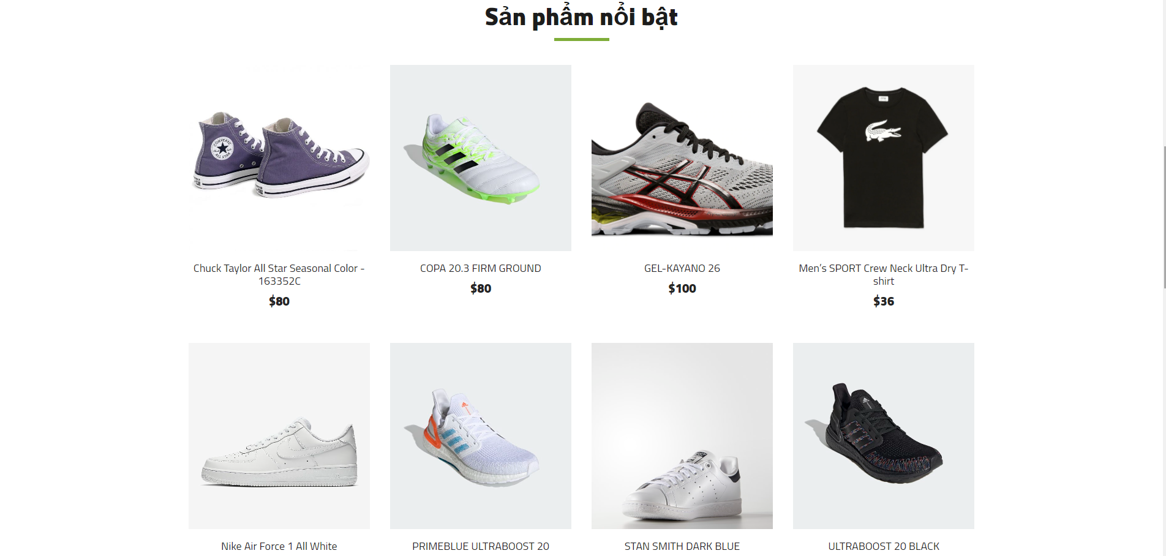
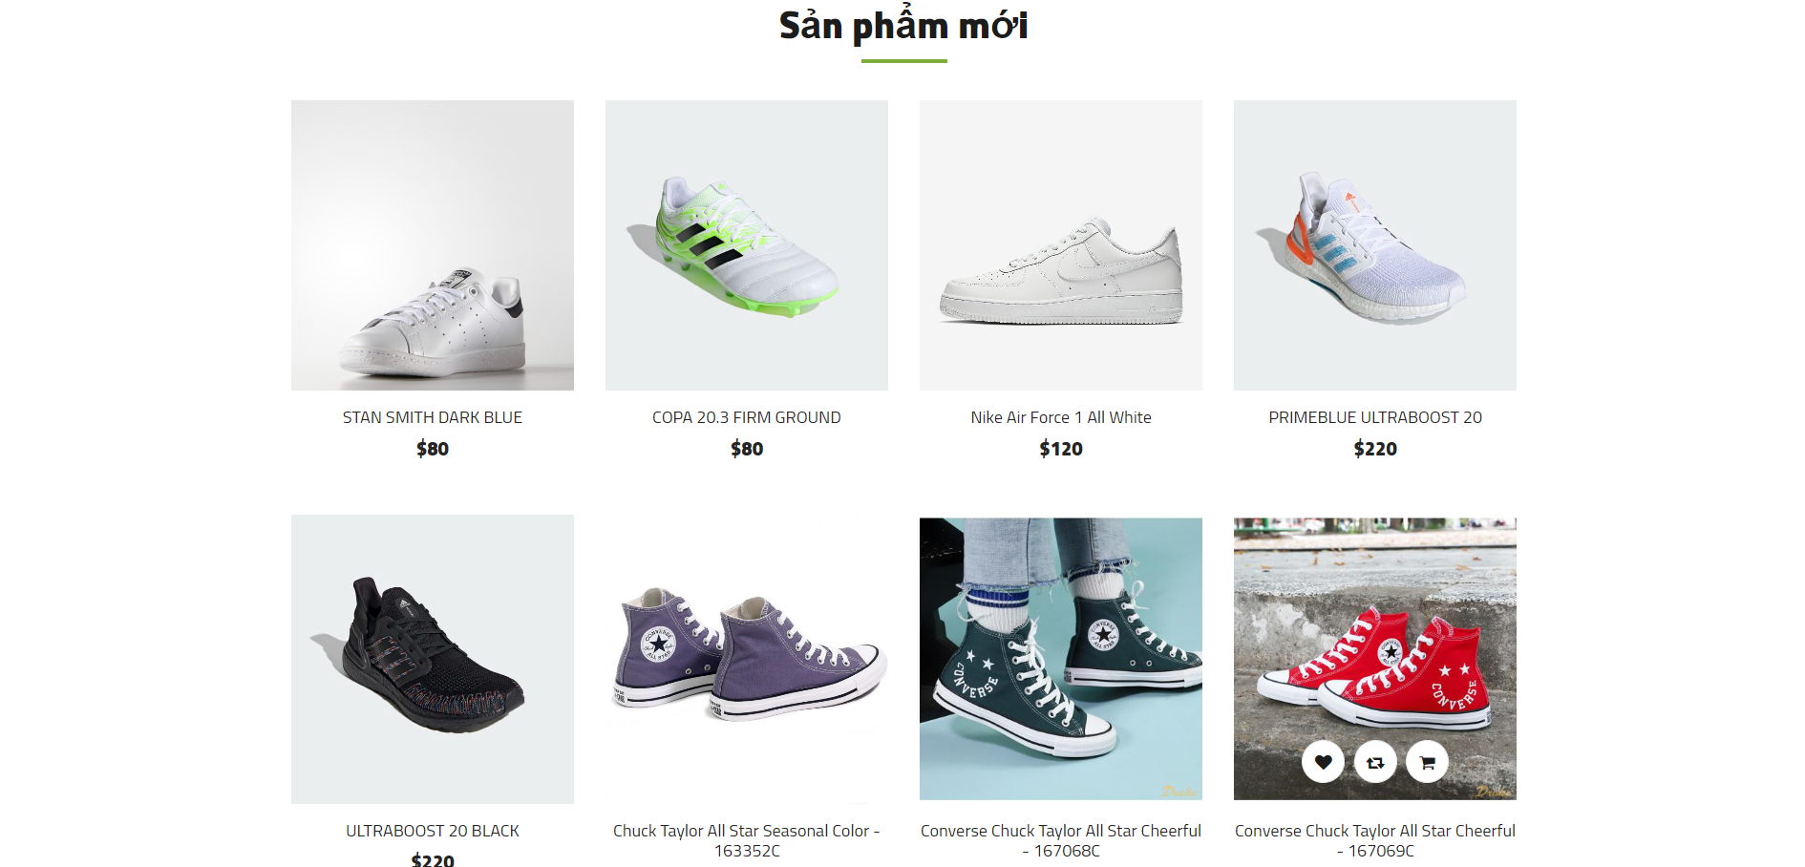
Hình 3. 6 Giao diện trang chủ

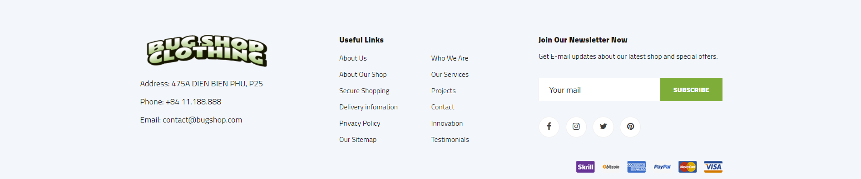
3.2.1.3.Giao diện Footer

Hình 3. 7 Giao diện footer

3.2.2 Giao diện đăng nhập & đăng ký
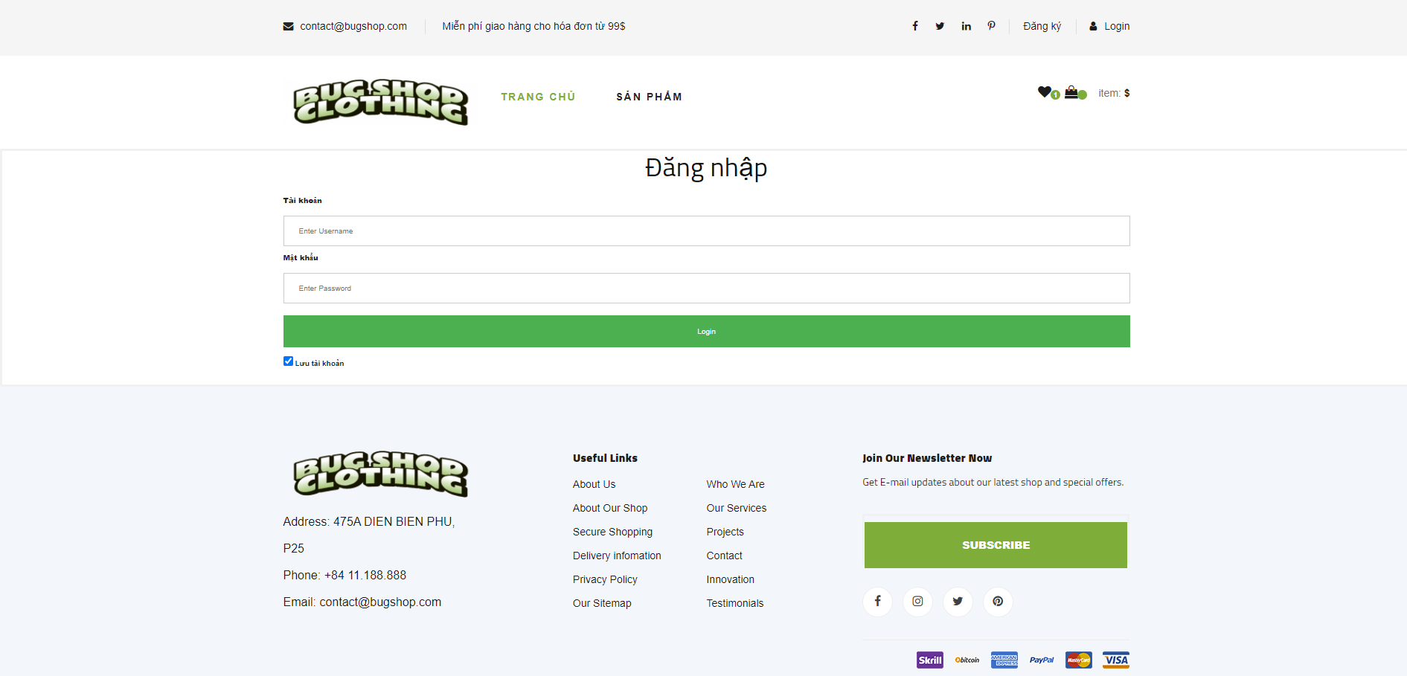
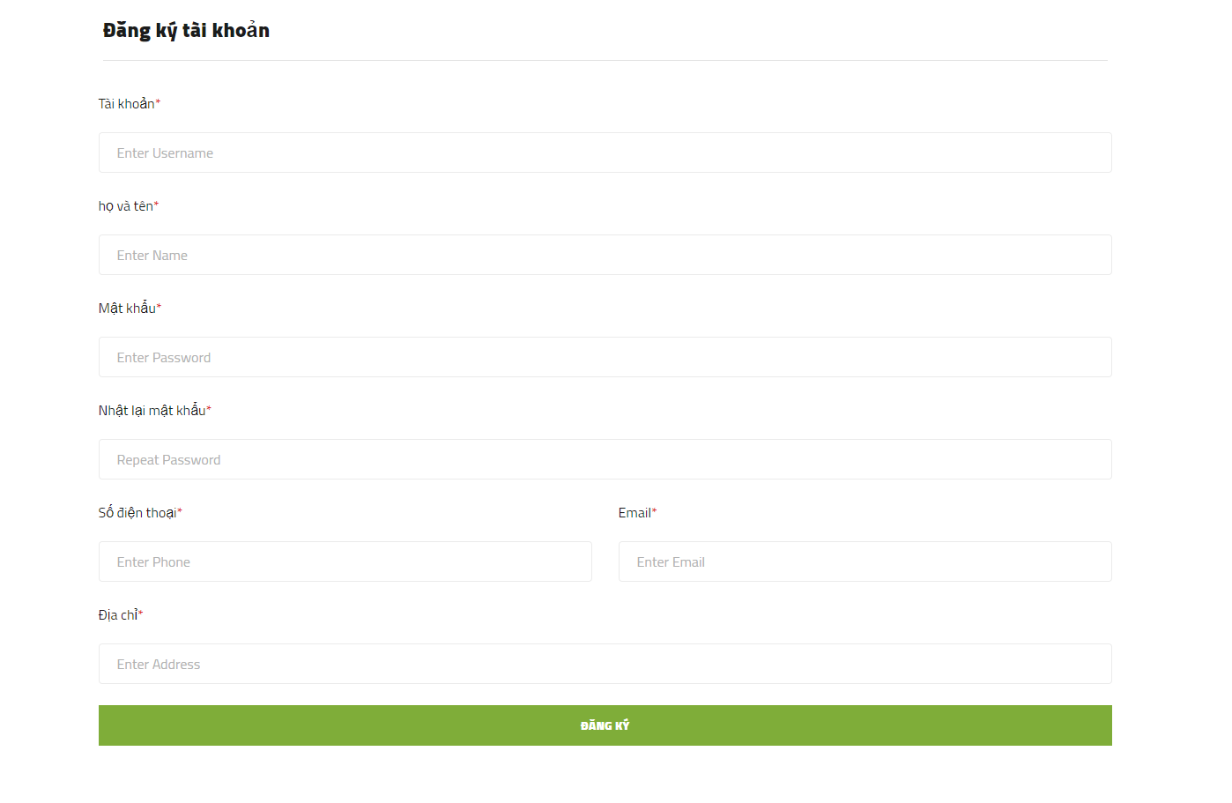
Hình 3. 8 Giao diện đăng nhập và đăng ký.

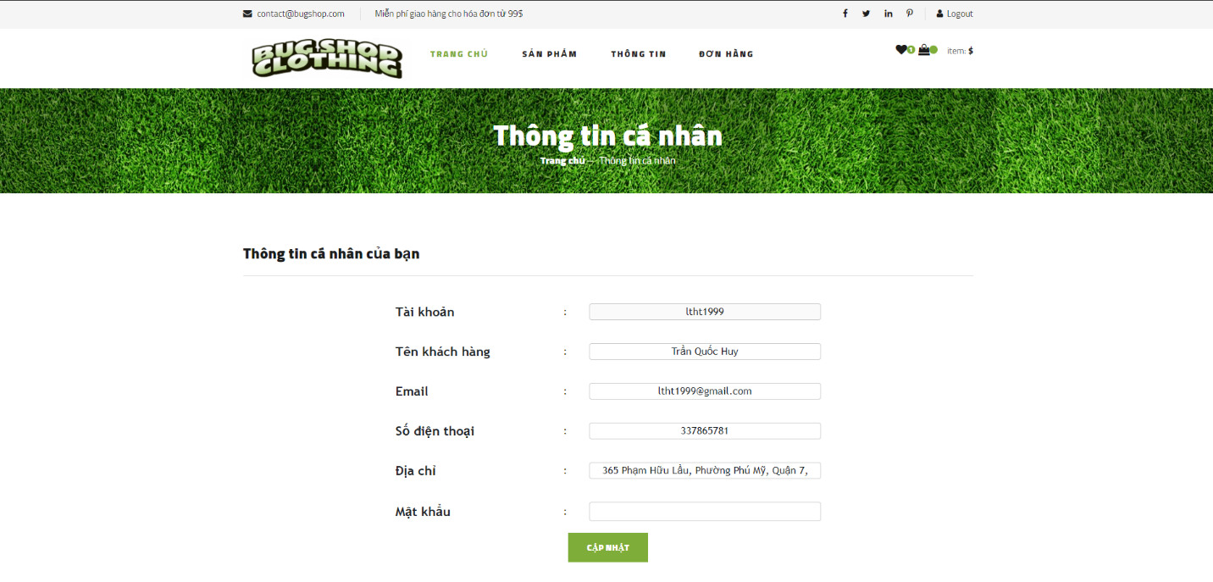
3.2.2.1 Giao diện thông tin tài khoản
Hình 3. 9 Giao diện thông tin tài khoản.

3.2.3 Giao diện toàn bộ sản phẩm
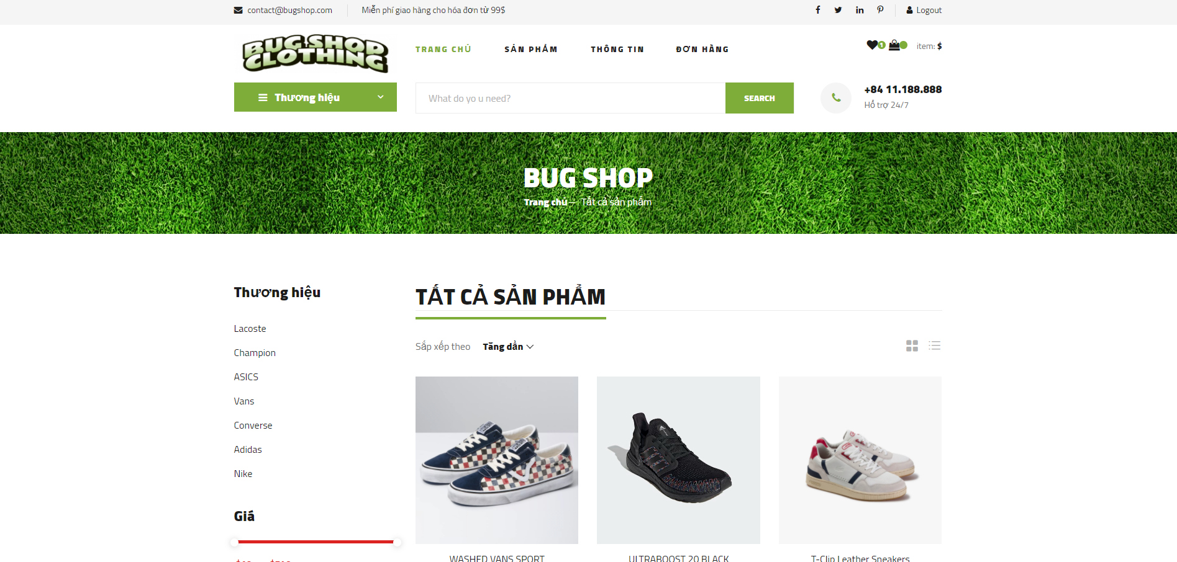
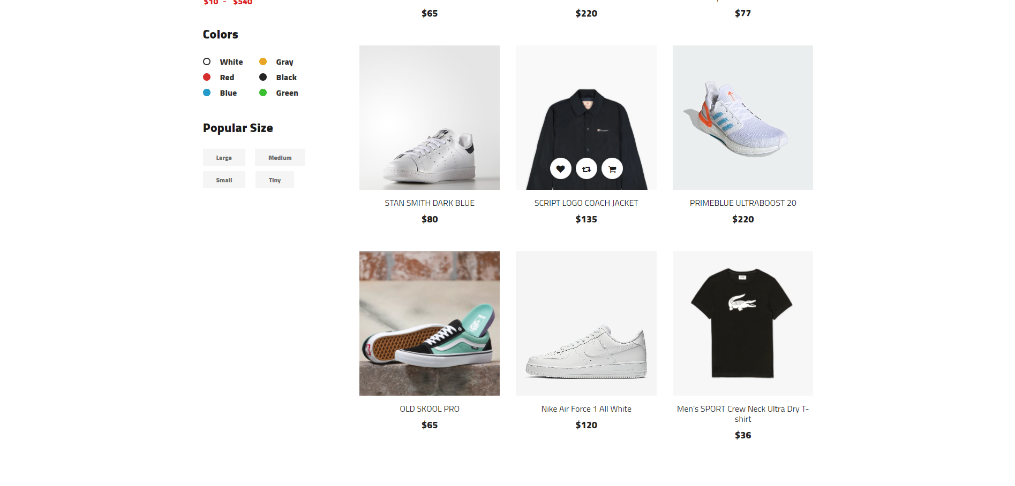
Hình 3. 10 Giao diện toàn bộ sản phẩm.

3.2.3.1 Giao diện thông tin sản phẩm
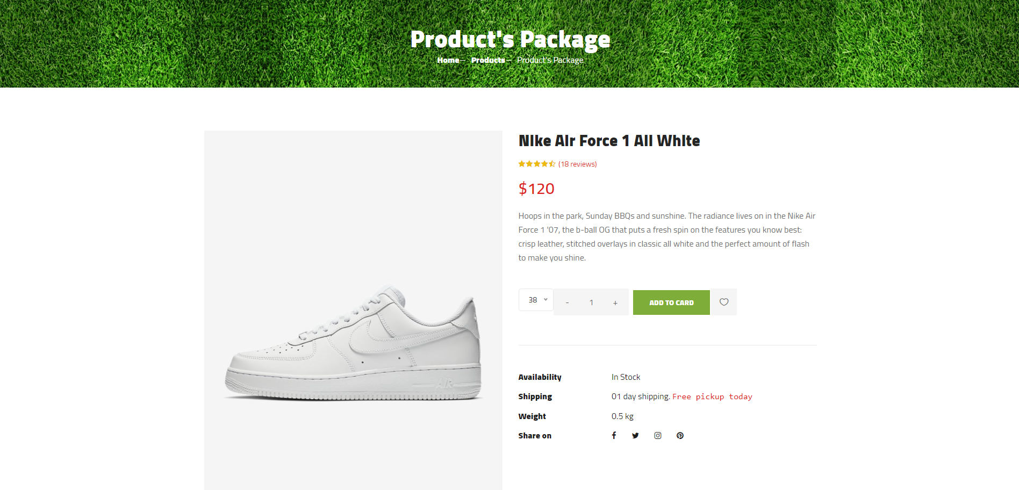
Hình 3.11 Giao diện thông tin sản phẩm.

3.2.3.2 Giao diện sản phẩm theo thương hiệu
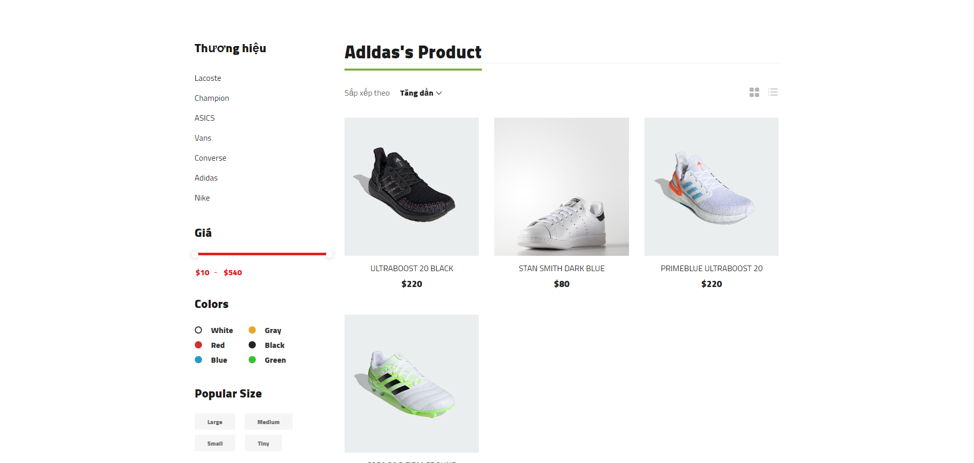
Hình 3. 11 Giao diện sản phẩm theo thương hiệu.

3.2.3.2 Giao diện tìm kiếm sản phẩm
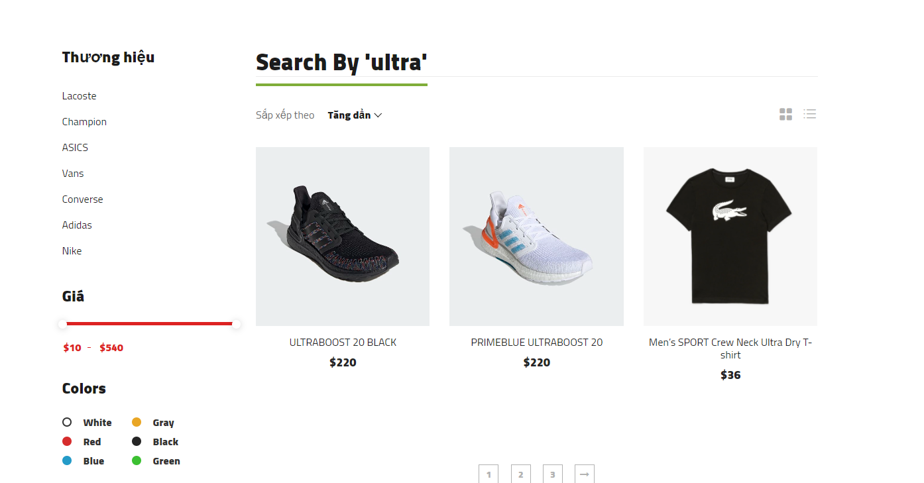
Hình 3. 12 Giao diện tìm kiếm sản phẩm

3.2.4 Giao diện giỏ hàng
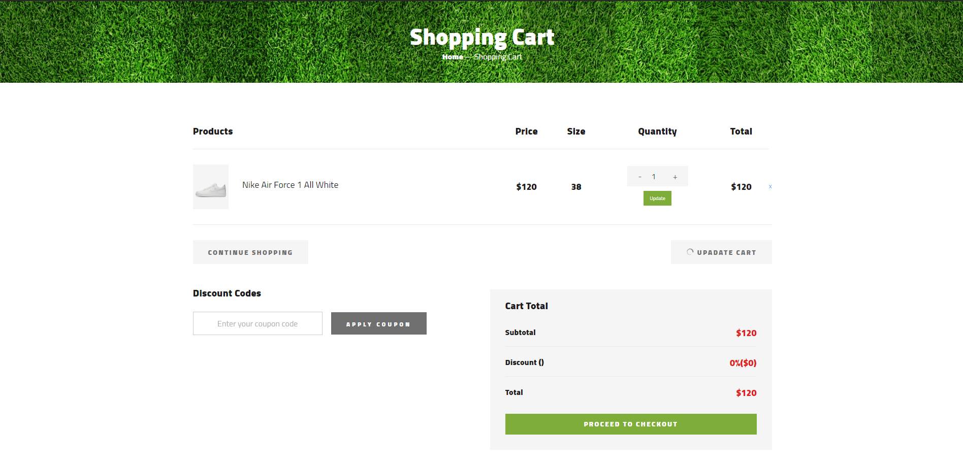
Hình 3. 13 Giao diện giỏ hàng
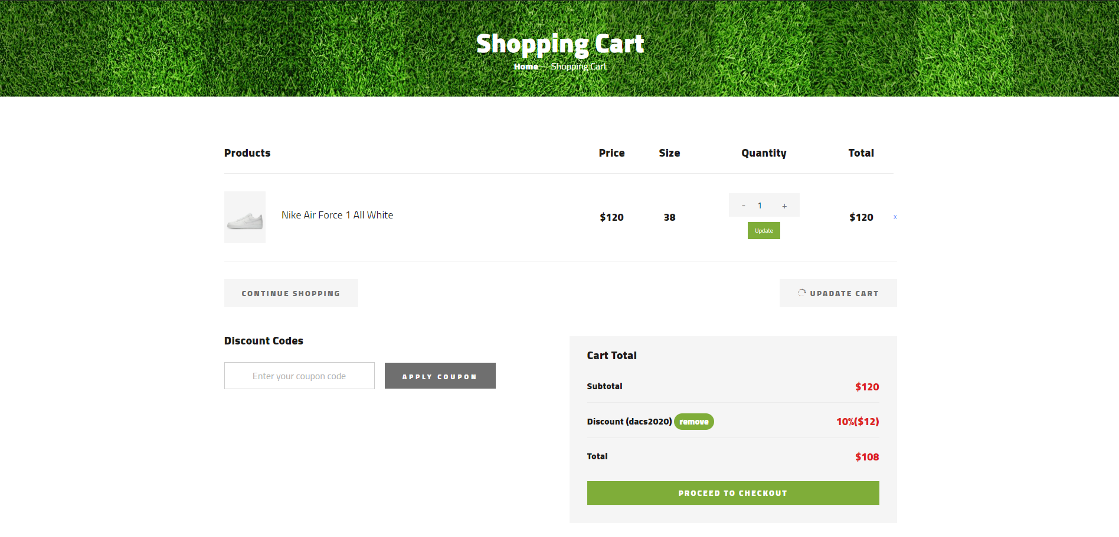
Hình 3. 14 Giao diện giỏ hàng sau khi nhập mã giảm giá.

3.2.5 Giao diện trang thanh toán
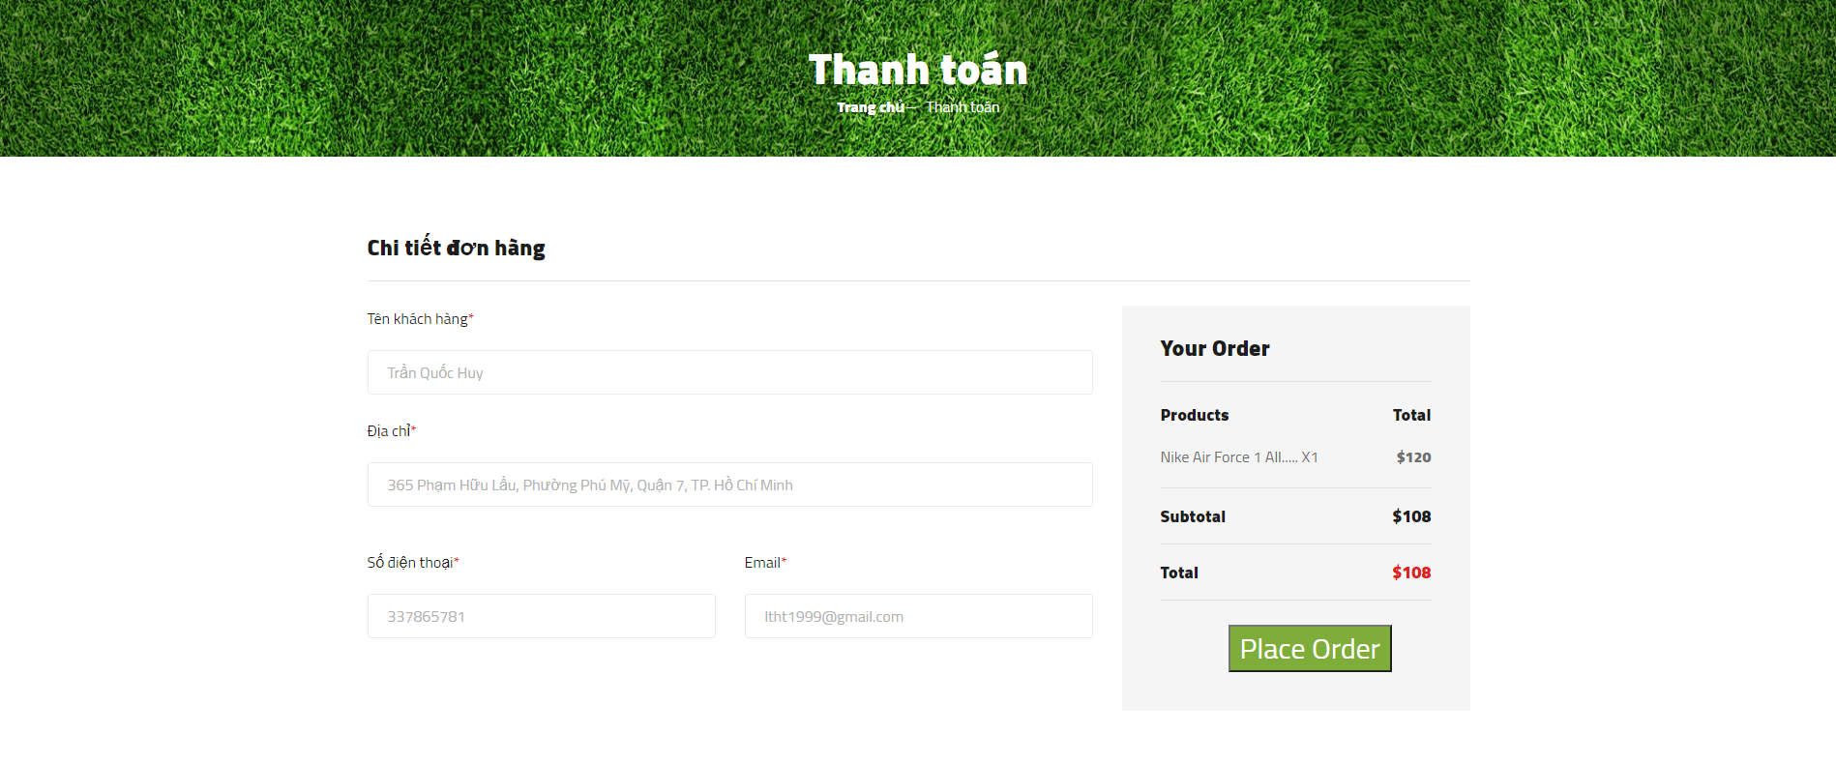
Hình 3. 15 Giao diện trang thanh toán.

3.2.5.1 Giao diện trang thanh toán thành công
Hình 3. 16 Giao diện trang thanh toán thành công.

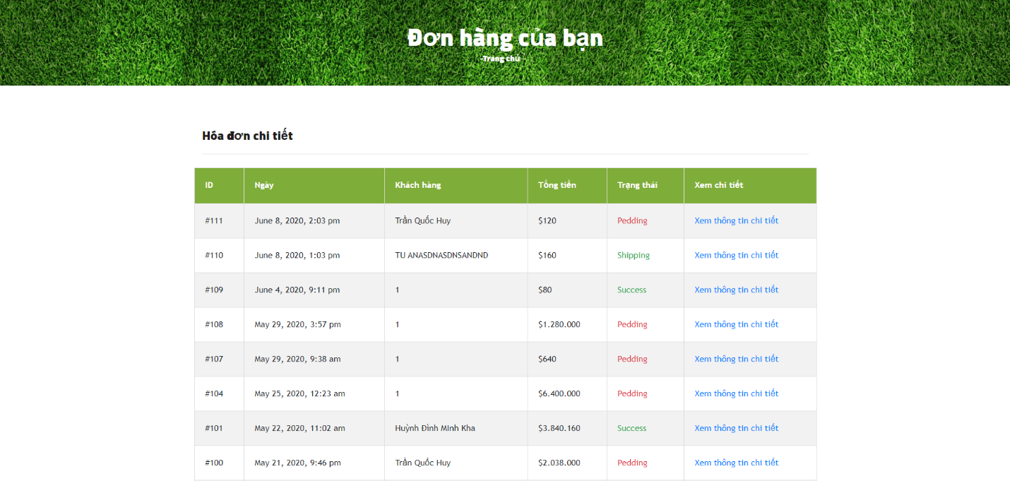
3.2.5.2 Giao diện trang các đơn hàng
Hình 3. 17 Giao diện trang quản lý đơn hàng
3.2.5.3 Giao diện trang sản phẩm 1 đơn hàng
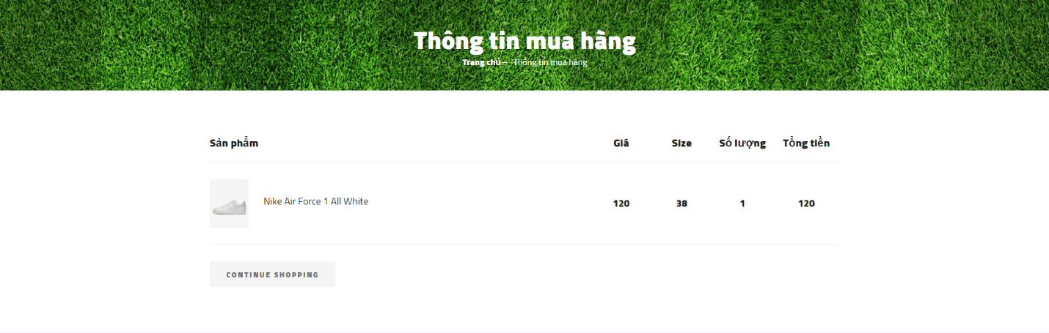
Hình 3. 18 Giao diện trang sản phẩm 1 đơn hàng

3.2.6.Giao diện người quản trị

3.2.6.1 Giao diện trang chủ quả trị
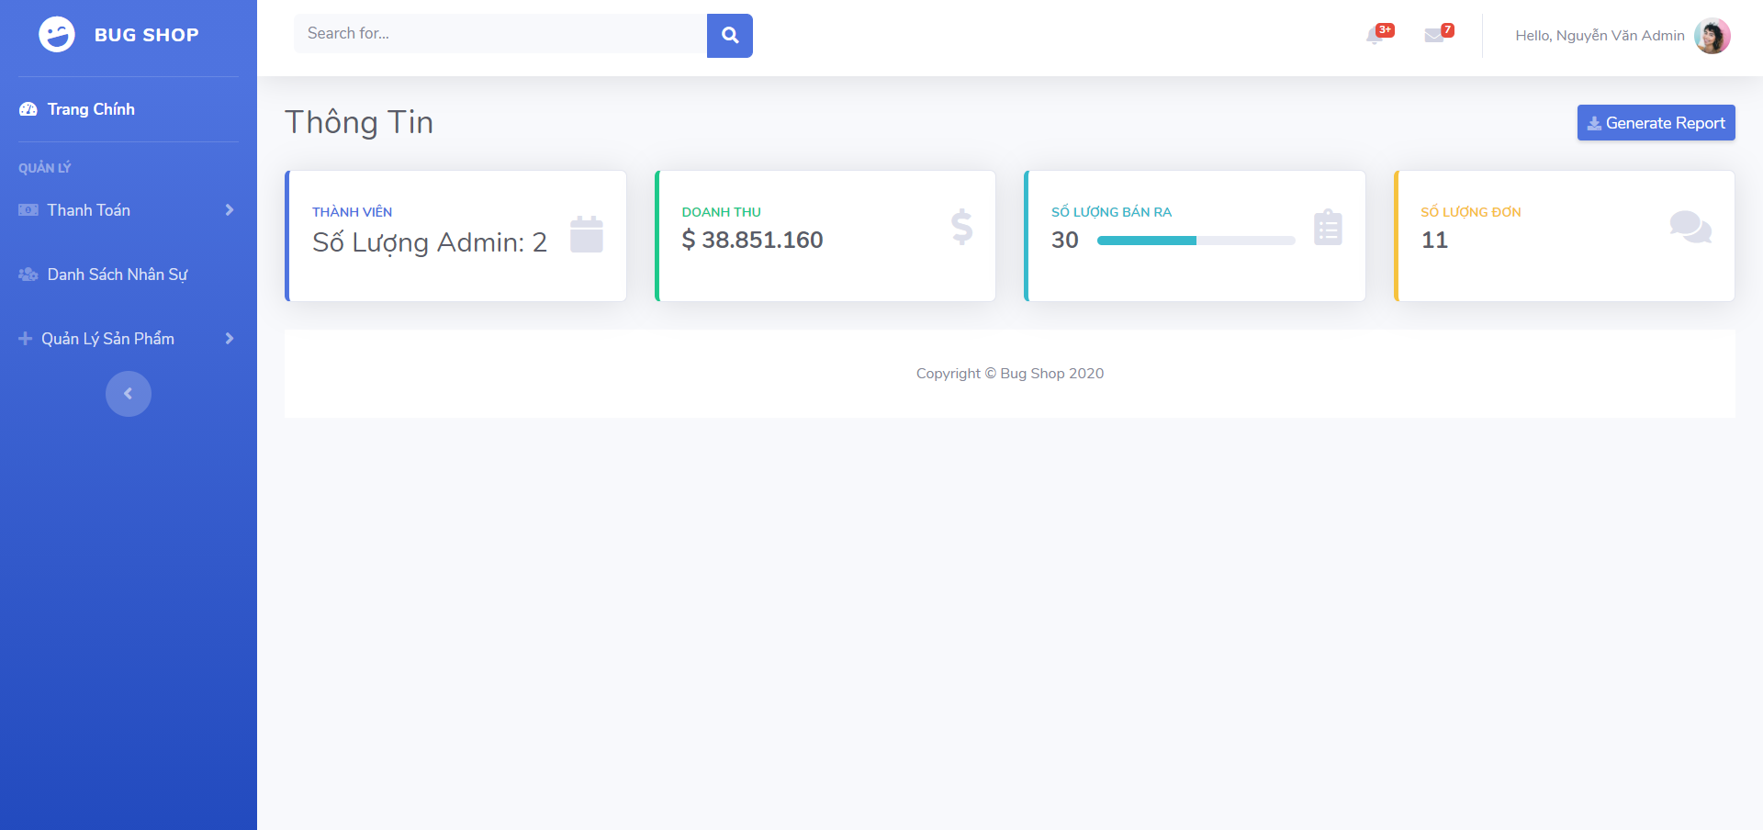
Hình 3. 19 Giao diện trang chủ quản trị.

3.2.6.2 Giao diện thông tin người quản trị
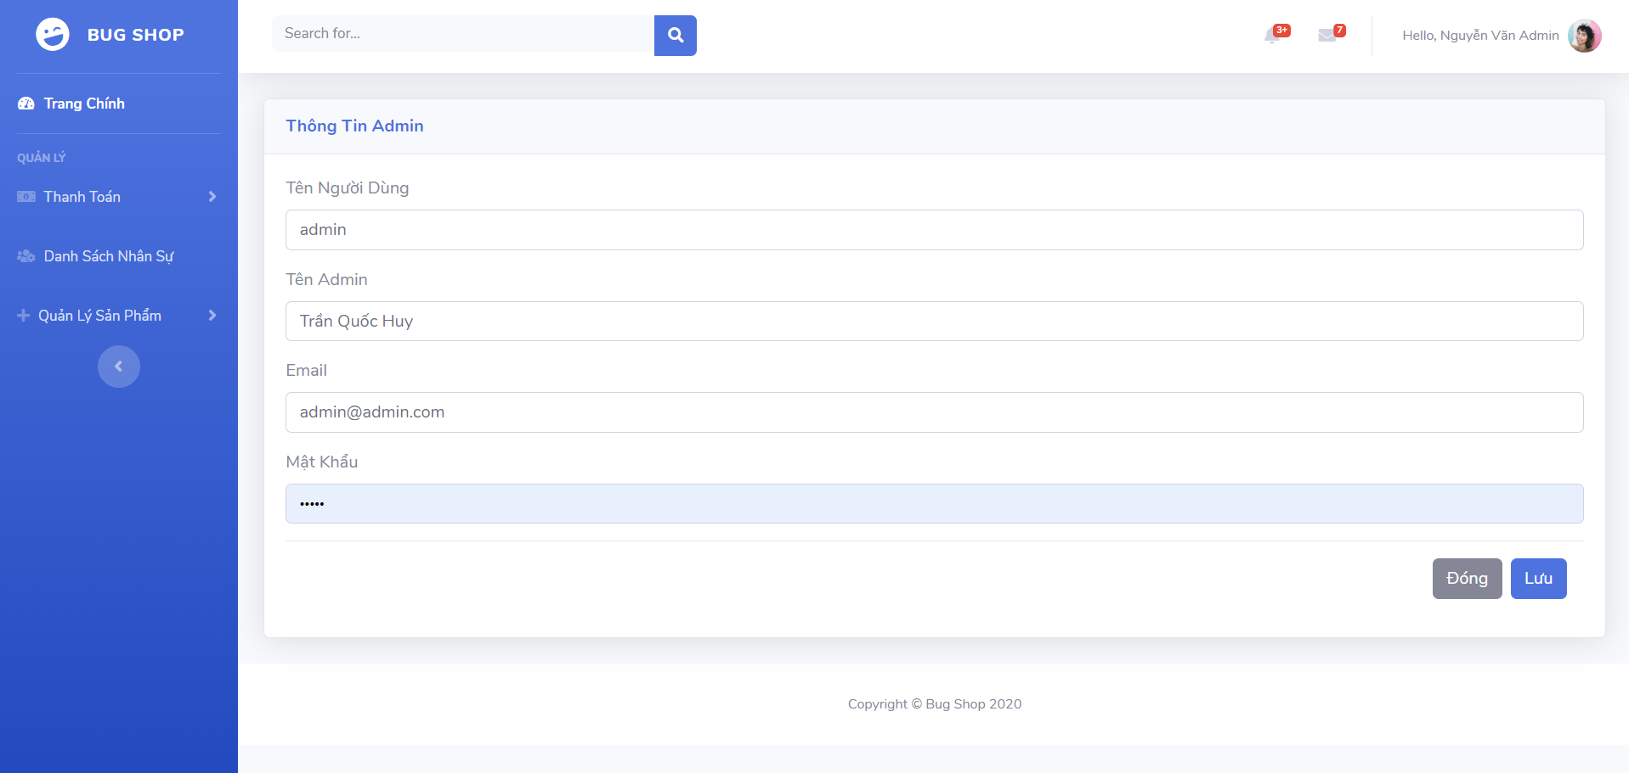
Hình 3. 20 Giao diện thông quản trị.
3.2.6.3 Giao diện danh sách quản trị và nhân viên.
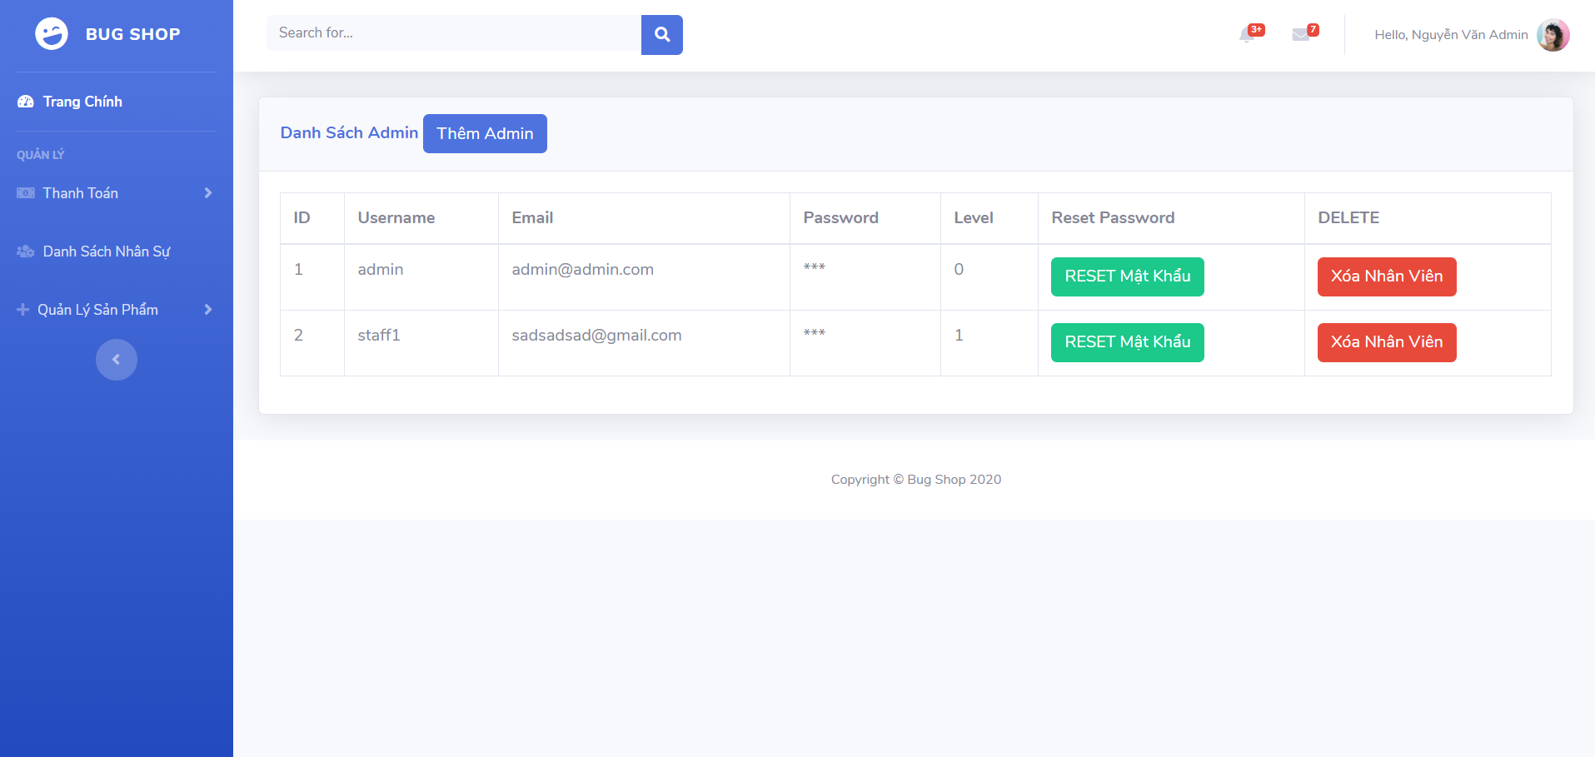
Hình 3. 21 Giao diện danh sách quản trị và nhân viên.

3.2.6.3 Giao diện thêm quản trị mới.
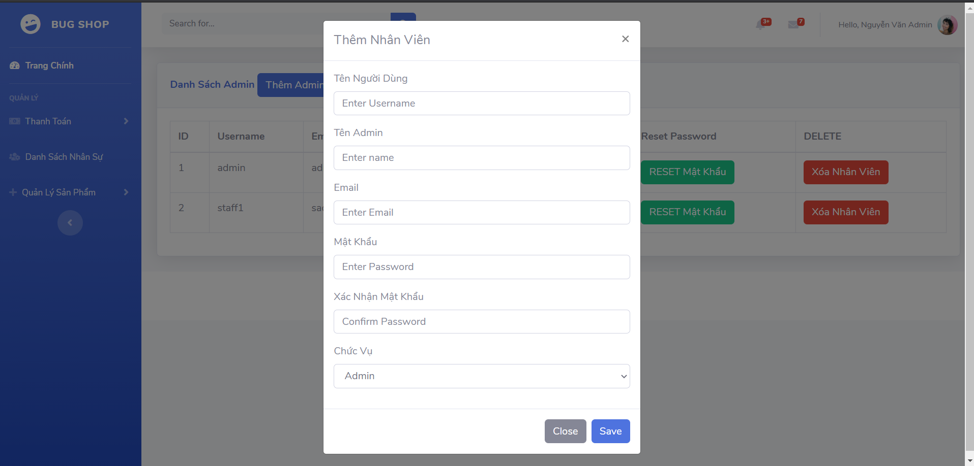
Hình 3. 22 Giao diện thêm mới người quản trị.

3.2.7 Giao diện quản lý thương hiệu và danh mục.
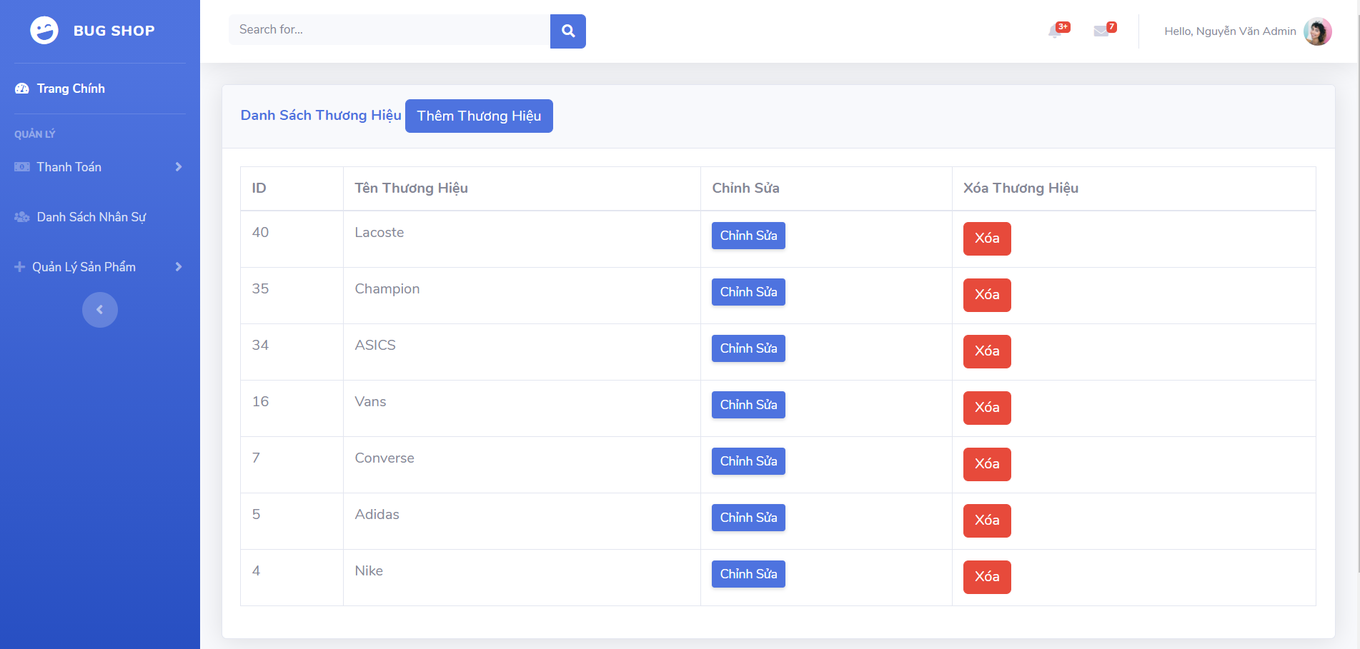
Hình 3. 23 Giao diện quản lý thương hiệu.

3.2.7.1 Giao diện sửa thông tin thương hiệu.
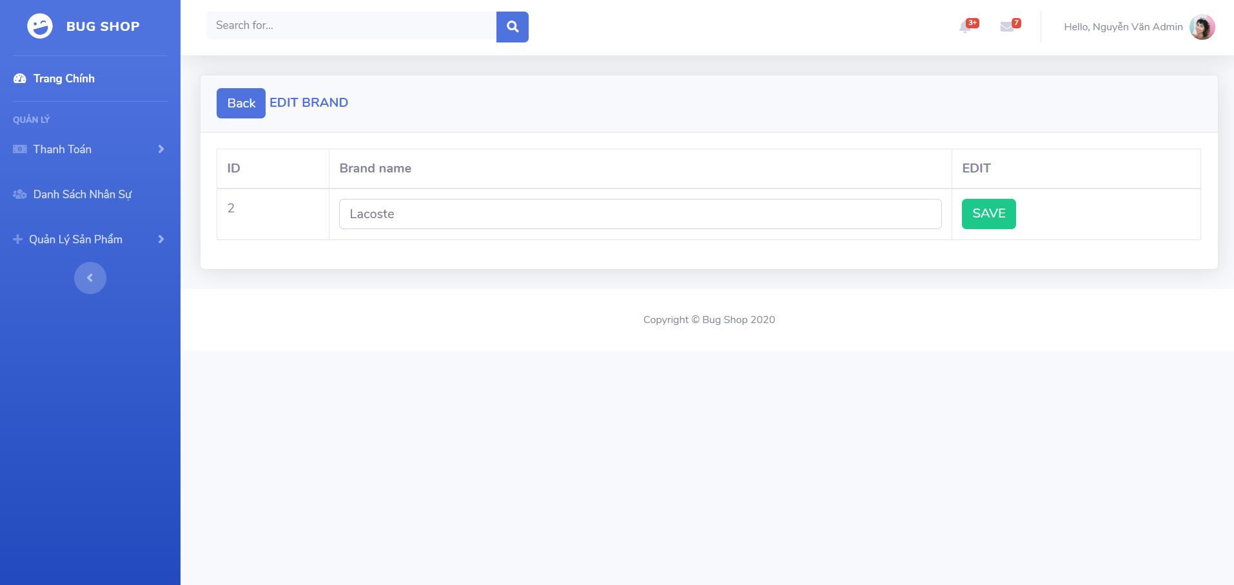
Hình 3. 24 Giao diện sửa thông tin thương hiệu.

3.2.7.2 Giao diện thêm thương hiệu
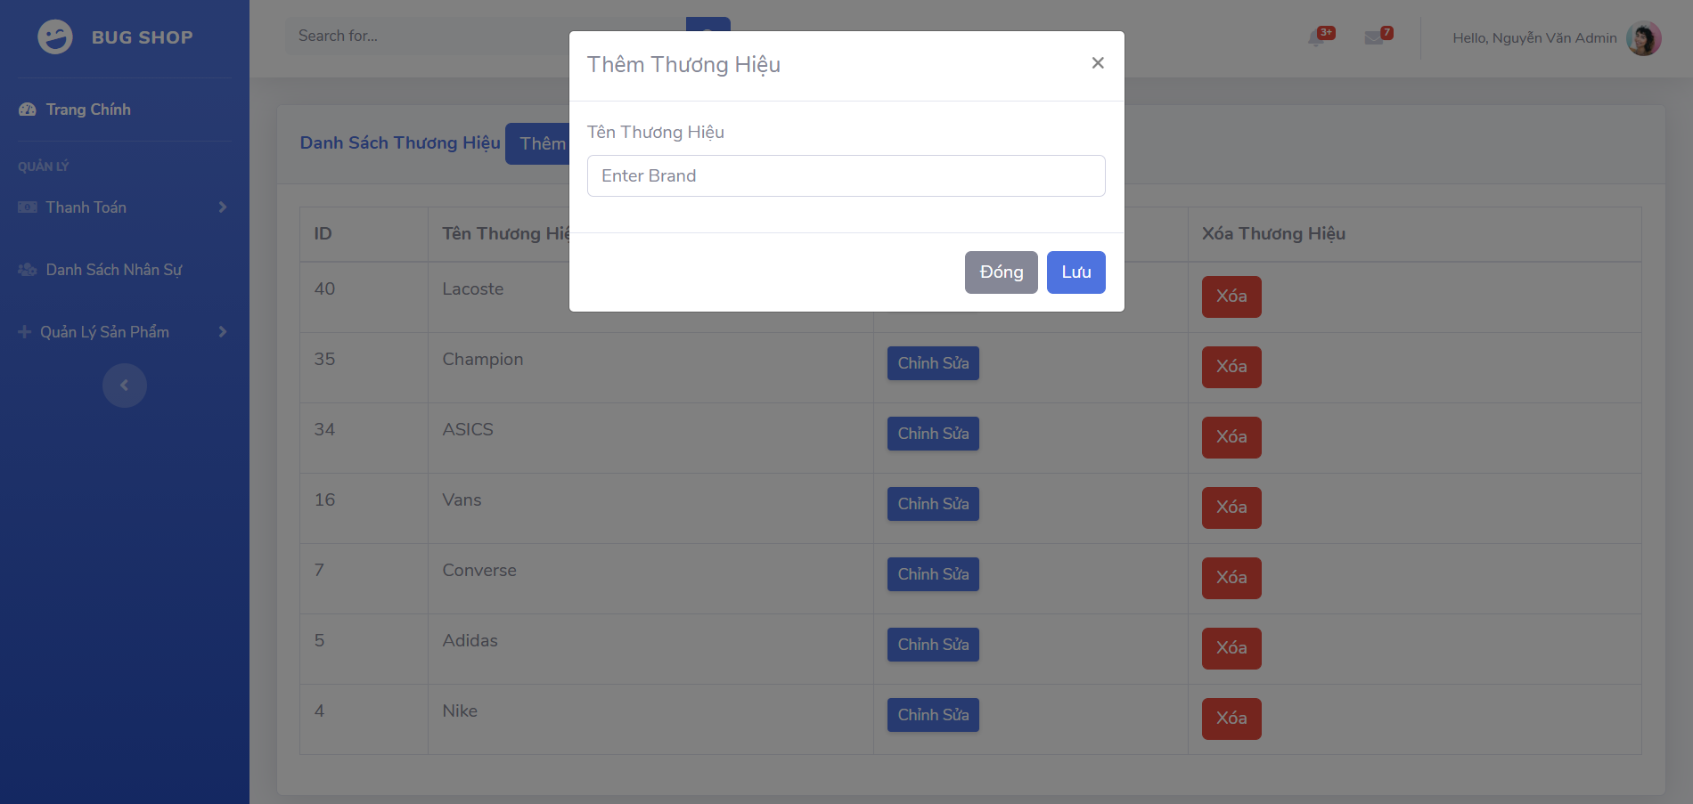
Hình 3. 25 Giao diện thêm mới thương hiệu.

3.2.7.3 Giao diện quản lý danh mục sản phẩm
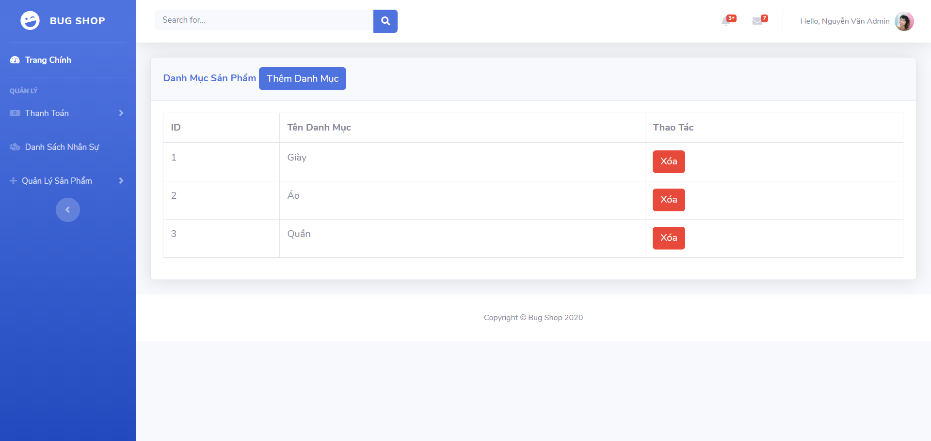
Hình 3. 26 Giao diện quản lý danh mục.
3.2.7.4 Giao diện thêm danh mục
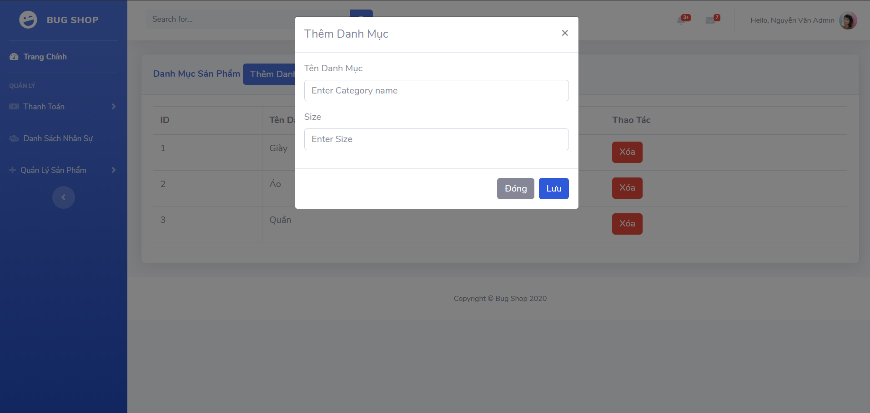
Hình 3. 27 Giao diện thêm danh mục.

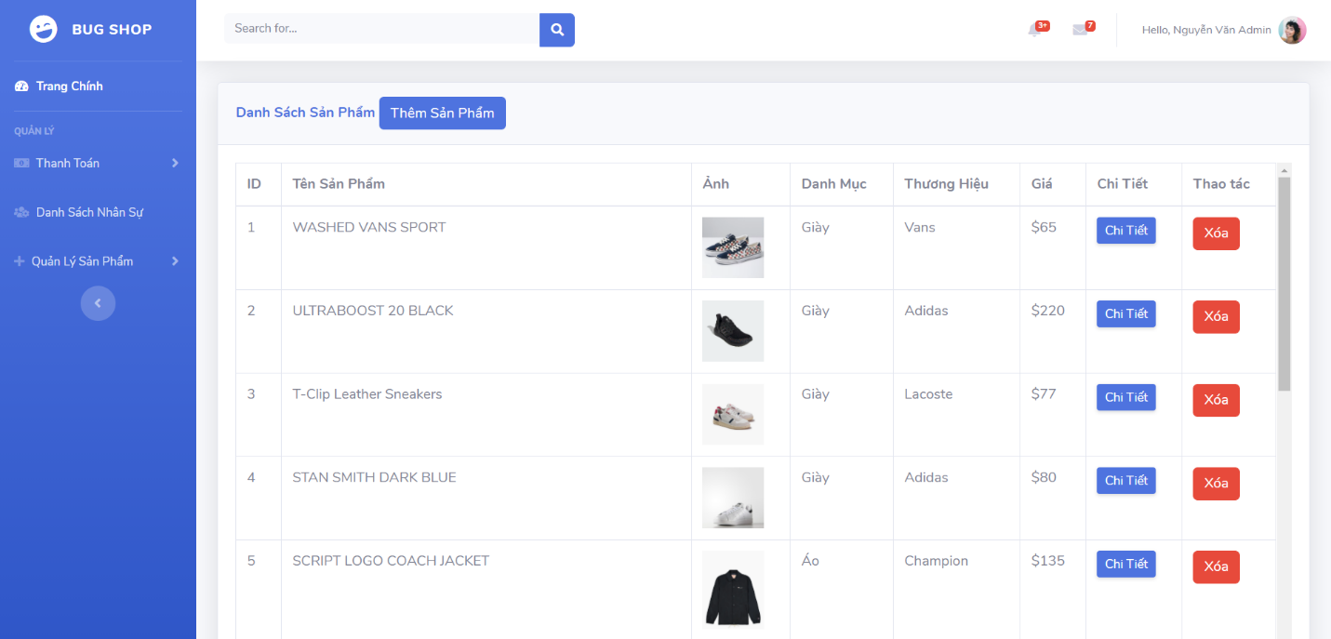
3.2.8 Giao diện quản lý sản phẩm
Hình 3. 28 Giao diện quản lý sản phẩm.

3.2.8.1 Giao diện thêm mới sản phẩm
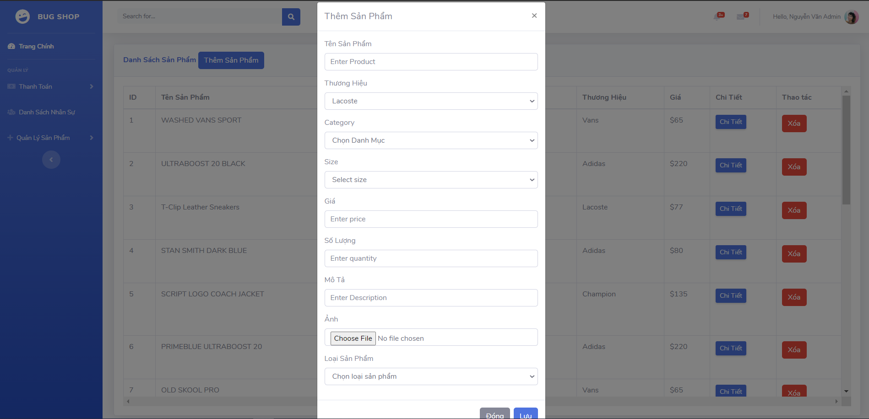
Hình 3. 29 Giao diện thêm mới sản phẩm.

3.2.8.2 Giao diện chi tiết sản phẩm
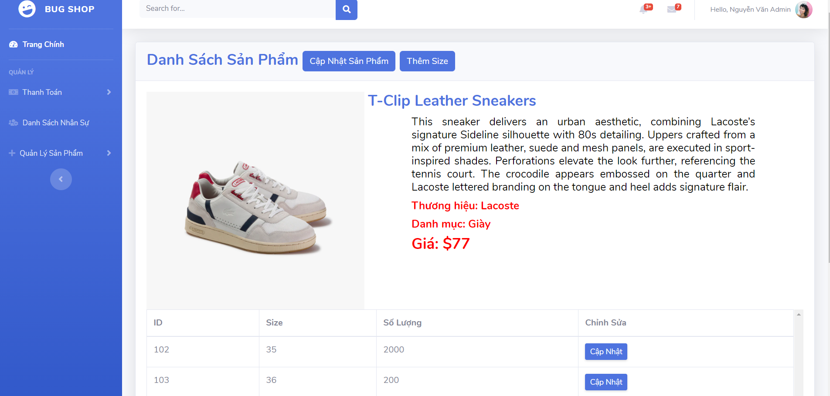
Hình 3. 30 Giao diện chi tiết sản phẩm.

3.2.8.3 Giao diện cập nhật sản phẩm
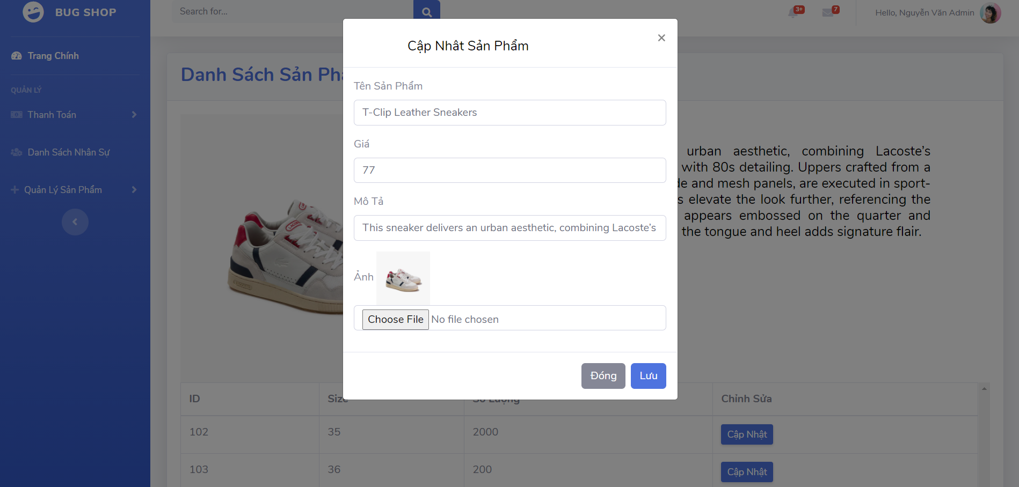
Hình 3. 31 Giao diện cập nhật sản phẩm.

3.2.8.4 Giao diện thêm mới size giày có cùng tên
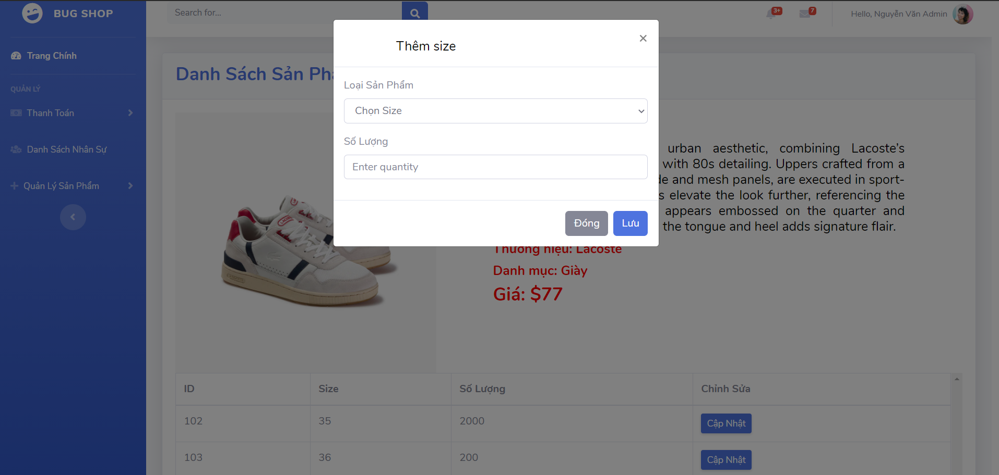
Hình 3. 32 Giao diện thêm mới size cho sản phẩm.

3.2.8.5 Giao diện quản lý khuyến mãi
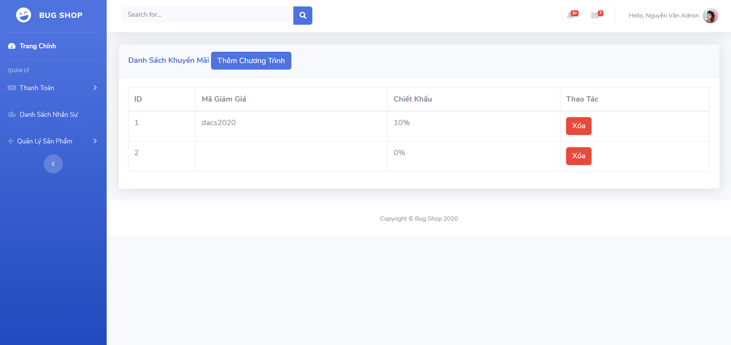
Hình 3. 33 Giao diện quản lý khuyến mãi.

3.2.8.6 Giao diện thêm mã khuyến mãi
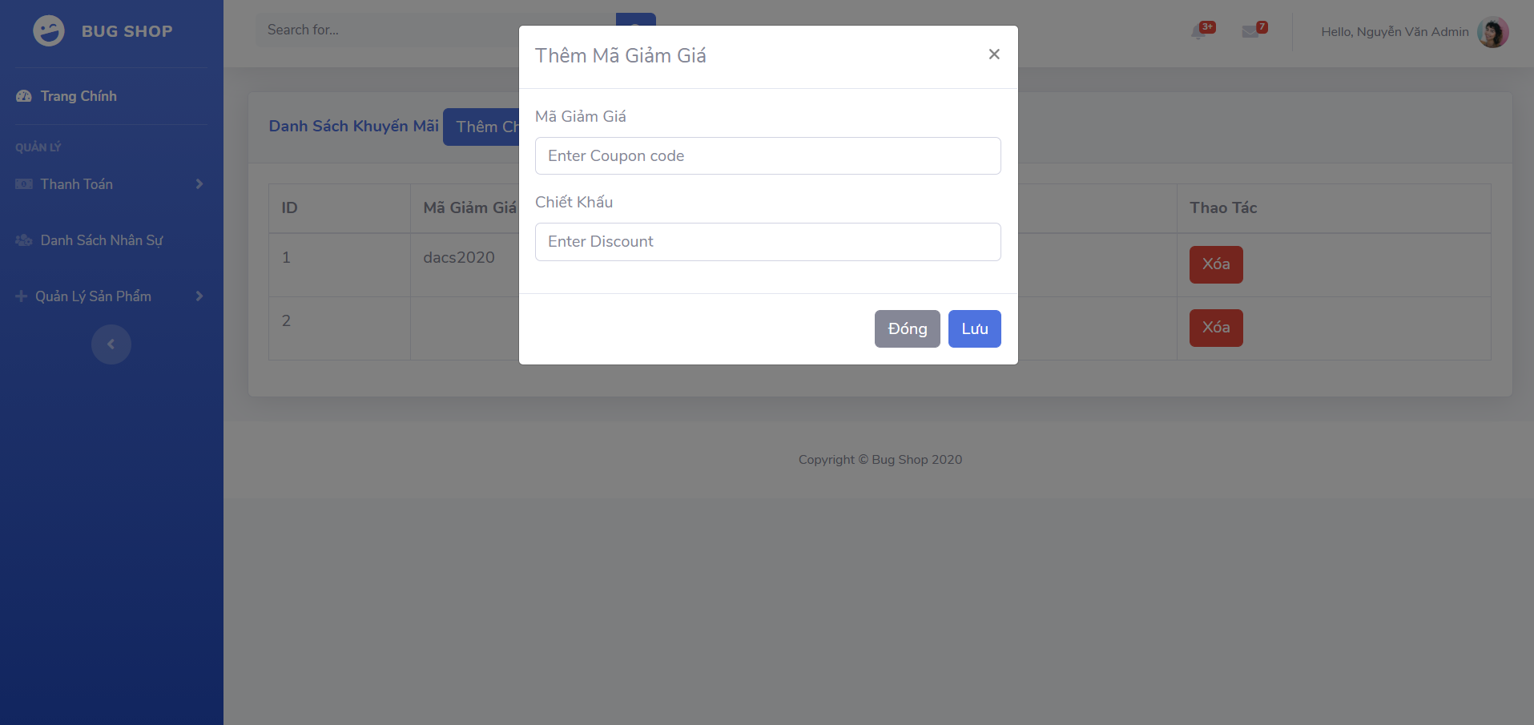
Hình 3. 34 Giao diện thêm mã khuyến mãi.

3.2.9 Giao diện quản lý hóa đơn
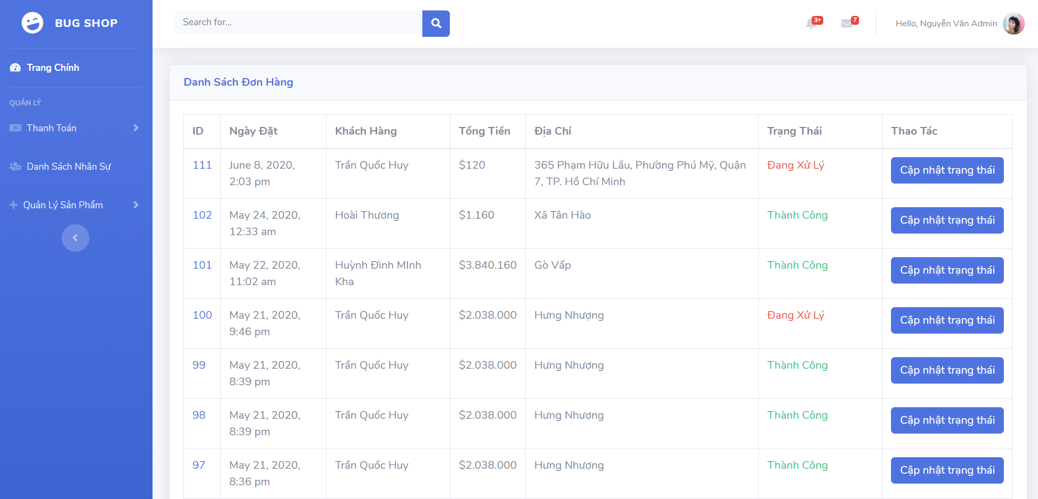
Hình 3. 35 Giao diện quản lý hóa đơn.

3.2.9.1 Giao diện cập nhật trạng thái hóa đơn
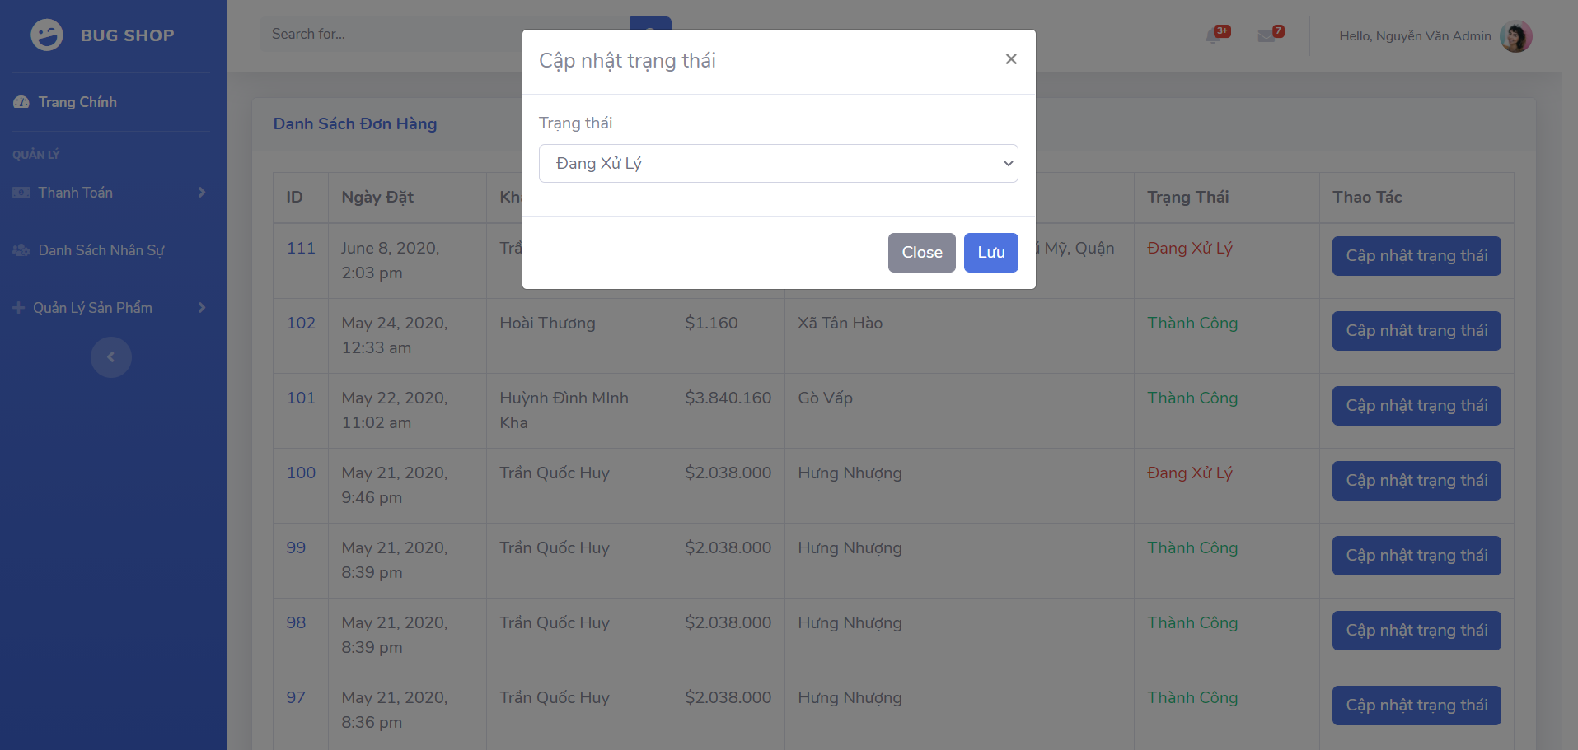
Hình 3. 36 Giao diện cập nhật trạng thái hóa đơn.

3.2.9.2 Giao diện tìm kiếm sản phẩm
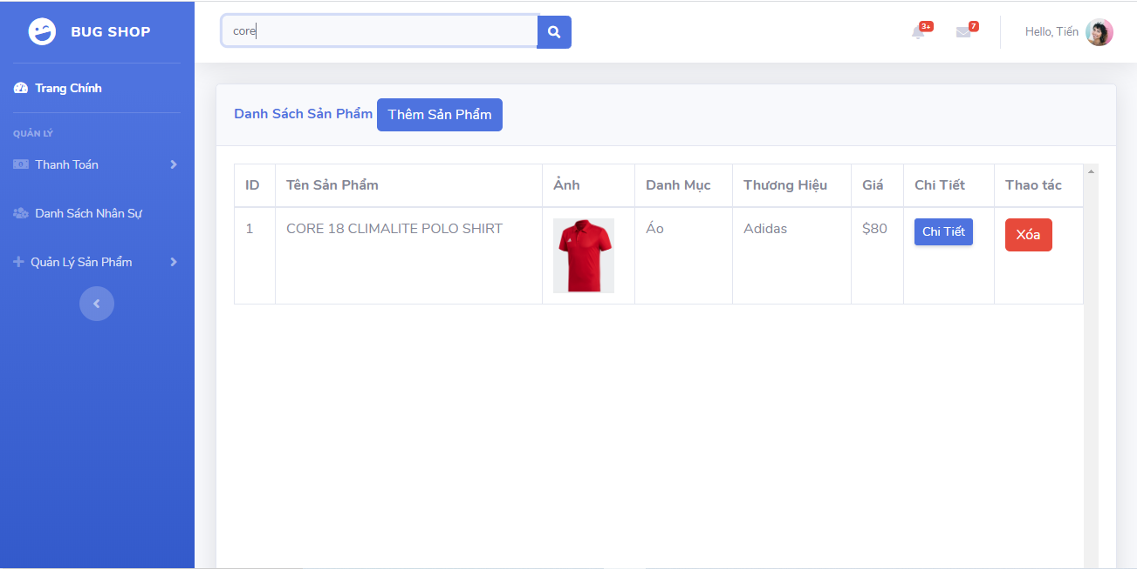
Hình 3. 37 Giao diện tìm kiếm sản phẩm

Chương 4. KẾT LUẬN

4.1 Nhận xét
- Sau khoảng thời gian nghiên cứu và thực hiện thì nhóm em cũng đã hoàn thành được những yêu cầu của chính nhóm đề ra, nhóm em hiểu được thế nào là HTML, CSS, BootStrap,nhóm em đã biết cắt giao diện,biết cách thao tac với dữ liệu thông qua ngôn ngữ PHP và rèn luyện được tuy duy của mình về lập trình, biết cách tìm kiếm tài liệu học tập online. Đặc biệt nhóm em đã hiểu được phần nào về cách hoạt động của 1 website bán hàng đó là nền tảng để nhóm có những ý tưởng khác trong tương lai .
- Không những thế mà nhóm em đã rút ra được những bài học về tính làm việc nhóm, tinh thần giúp đỡ lẫn nhau trong hoc tập, một trong những kỹ năng cần thiết sau này khi đi làm .

4.2 Kết luận
- Website đã phần nào đáp ứng được yêu cầu của người dùng,thuận tiện cho việc nhập liệu.
- Còn với khách hàng thì BugStore là trang web có giao diện gần gũi bắt mắt với màu xanh lá cây là màu chủ đạo. Khách hàng không còn phải khó khăn trong việc theo dõi đơn hàng .
- Vì website được lập trình theo mô hình MVC nên việc sửa chữa nâng cấp hệ thống cũng bớt đi sự khó khăn cho lập trình viên.

4.3 Yếu điểm
- Vì đây là sản phẩm đâu tiên của nhóm nên việc sai sót là điều không thể tránh khỏi .
- Đầu tiên là tính bảo mật chưa cao.
- Khách hàng cần phải đăng ký tài khoản thì mới có thể mua hàng (ở một số trang khác thì họ đăng nhập bằng facebook,mail thuận tiện cho khách hàng hơn)
- Một số chức năng chưa hoàn thành do thời gian có hạn.

4.3 Hướng phát triển
- Chắc chắn nhóm sẽ tiếp tục và hoàn thiện các chức năng còn thiếu vì nhóm đã đặt ra mục tiêu.
- Sẽ học thêm những framework để thay đổi tự duy code, tiếp thu những tiến bộ của công nghệ mới.

TÀI LIỆU THAM KHẢO
[1] https://hotroontap.com/do-an-xay-dung-website-ban-hang-truc-tuyen-2019
[2] https://dinhnghia.vn/php-la-gi-uu-diem-ung-dung.html
[3] https://intero.vn/html-co-ban/cau-truc-chung-cua-html.html
[4] https://chutiephat.wordpress.com/2011/07/27/he-thong-thong-tin/
[5]https://wiki.matbao.net/xampp-la-gi-cach-cai-dat-va-su-dung-xampp-tren-windows-va-linux/
[6] https://www.w3schools.com/php/php_ajax_php.asp

